 | Nations Unies | ECE/TRANS/WP.29/2015/3
 | Conseil économique et social |  | Distr. générale  22 décembre 2014  Français  Original: anglais
Commission économique pour l’Europe
Comité des transports intérieurs
Forum mondial de l’harmonisation des Règlements
concernant les véhicules
165e session
Genève, 10-13 mars 2015
Point 4.6.2 de l’ordre du jour provisoire
Accord de 1958: Examen de projets d’amendements
à des Règlements existants, proposés par le GRB
Proposition de série 03 d’amendements au Règlement nº 51 (Bruit émis par les véhicules des catégories M et N)
Communication du Groupe de travail du bruit*
Le texte ci-après, adopté par le Groupe de travail du bruit (GRB) à sa soixantième session (ECE/TRANS/WP.29/GRB/58, par. 5), est fondé sur le document ECE/TRANS/WP.29/GRB/2014/5 tel qu’amendé par l’annexe III du document ECE/TRANS/WP.29/GRB/58. Il est soumis au Forum mondial de l’harmonisation des Règlements concernant les véhicules (WP.29) et au Comité d’administration (AC.1) pour examen.
Règlement nº 51
Prescriptions uniformes relatives à l’homologation des véhicules à moteur ayant au moins quatre roues, en ce qui concerne les émissions sonores
1. Domaine d’application
Le présent Règlement énonce des prescriptions concernant les émissions sonores des véhicules des catégories M et N.
Les spécifications du présent Règlement visent à reproduire les niveaux sonores produits par les véhicules en conduite normale dans la circulation urbaine.
2. Définitions
Au sens du présent Règlement, on entend:
2.1 Par «homologation du véhicule», l’homologation d’un type de véhicule en ce qui concerne les émissions sonores.
2.2 Par «type de véhicule», des véhicules à moteur ne présentant pas entre elles de différences essentielles, notamment quant aux éléments ci-après:
2.2.1 Pour les véhicules essayés conformément au paragraphe 3.1.2.1 de l’annexe 3:
2.2.1.1 Formes ou matières de la carrosserie (en particulier, le compartiment moteur et son insonorisation);
2.2.1.2 Type de moteur (à allumage commandé ou par compression, à deux ou quatre temps, à pistons alternatifs ou rotatifs), nombre des cylindres et cylindrée, nombre et type de carburateurs ou systèmes d’injection, disposition des soupapes, ou type de moteur électrique;
2.2.1.3 Puissance maximale nette nominale et régime nominal correspondant; toutefois, si des véhicules diffèrent seulement quant à la puissance maximale nette nominale et au régime nominal correspondant par suite d’une cartographie différente du moteur, ces véhicules peuvent être considérés comme appartenant au même type;
2.2.1.4 Dispositif silencieux:
2.2.2 Pour les véhicules essayés conformément au paragraphe 3.1.2.2 de l’annexe 3:
2.2.2.1 Forme ou matériaux de la carrosserie (en particulier, le compartiment moteur et son insonorisation);
2.2.2.2 Type de moteur (à allumage commandé ou par compression, deux ou quatre temps, piston alternatif ou rotatif), nombre et volume des cylindres, le type de système d’injection, disposition des soupapes, le régime nominal du moteur (S), ou type de moteur électrique;
2.2.2.3 Les véhicules ayant le même type de moteur et/ou un rapport global de transmission différent peuvent être considérés comme des véhicules du même type.
2.3 Cependant, si les différences mentionnées au paragraphe 2.2.2 motivent des conditions d’essai différentes, conformément au paragraphe 3.1.2.2 de l’annexe 3, elles doivent être assimilées à une modification du type.
2.4 Par «masse d’un véhicule en ordre de marche» (m_{ro}), on entend:
a) Dans le cas d’un véhicule à moteur:
La masse du véhicule, avec son ou ses réservoirs à carburant remplis à au moins 90 % de leur capacité, y compris la masse du conducteur, du carburant et des liquides, muni de l’équipement de série tel que spécifié par le constructeur et, lorsqu’ils sont montés, la masse de la carrosserie, de la cabine, de l’attelage et de la roue de secours, ainsi que de l’outillage de bord.
b) Dans le cas d’une remorque:
La masse du véhicule, y compris le carburant et les liquides, muni de l’équipement de série tel que spécifié par le constructeur et, lorsqu’ils sont montés, la masse de la carrosserie, du ou des attelages additionnels, de la ou des roues de secours, ainsi que de l’outillage de bord.
2.5 Par «masse maximale techniquement admissible en charge» (PTAC), on entend la masse maximale autorisée du véhicule sur la base de ses caractéristiques de construction et de ses performances d’origine, telle qu’elle est déclarée par le constructeur; la masse techniquement admissible en charge d’une remorque ou d’une semi-remorque comprend la masse statique transférée au véhicule tracteur lorsqu’il est attelé.
2.6 Par «longueur du véhicule», on entend une dimension mesurée conformément à la norme ISO 612-1978, terme nº 6.1. Outre qu’il doit être satisfait aux dispositions de ladite norme, la mesure de la longueur physique du véhicule doit exclure les équipements suivants:
a) Essuie-glace et dispositifs de lave-glace;
b) Plaques de signalisation avant ou arrière;
c) Dispositifs de scellés douaniers et leurs moyens de protection;
d) Dispositifs de fixation des bâches et leurs moyens de protection;
e) Feux d’éclairage et de signalisation;
f) Rétroviseurs arrière;
g) Dispositifs d’aide à la vision vers l’arrière;
h) Prises d’air;
i) Butées d’arrêt pour caisses amovibles;
j) Marches d’accès;
k) Butoirs en caoutchouc;
l) Plateaux élévateurs, rampes d’accès et équipements similaires en ordre de marche, ne dépassant pas 200 mm en longueur, à condition qu’ils n’aient pas pour effet d’augmenter la charge utile du véhicule;
m) Dispositifs d’attelage pour véhicules à moteur.
2.7 Par «largeur du véhicule» on entend une dimension mesurée conformément à la norme ISO 612-1978, terme nº 6.2. Outre qu’il doit être satisfait aux dispositions de ladite norme, la mesure de la largeur physique du véhicule doit exclure les équipements suivants:
a) Dispositifs de scellés douaniers et leurs moyens de protection;
b) Dispositifs de fixation des bâches et leurs moyens de protection;
c) Dispositifs de signalisation des défaillances de pneumatiques;
d) Éléments flexibles saillants d’un système anti-projections;
e) Dispositifs d’éclairage et de signalisation.
2.8 Par «puissance maximale nette nominale P_{n}», la puissance du moteur exprimée en kW est mesurée suivant la méthode énoncée dans le Règlement nº 85.
2.9 Par «régime moteur nominal S», le régime, exprimé en tr/min, auquel le moteur développe sa puissance maximale nette nominale, conformément au Règlement nº 85, ou, si la puissance maximale nette nominale est atteinte à plusieurs régimes, le régime le plus élevé de ceux-ci.
2.10 Par «rapport puissance/masse (RPM)», une valeur numérique (voir l’annexe 3, par. 3.1.2.1.1) sans dimension servant au calcul de l’accélération.
2.11 Par «point de référence»:
2.11.1 Dans le cas des véhicules des catégories M₁, N₁ et M₂ dont la masse maximale techniquement admissible en charge est inférieure ou égale à 3 500 kg:
a) Sur les véhicules à moteur avant, le point extrême avant du véhicule;
b) Sur les véhicules à moteur central, le point médian du véhicule;
c) Sur les véhicules à moteur arrière, le point extrême arrière du véhicule.
2.11.2 Dans le cas des véhicules des catégories M₂ dont la masse maximale techniquement admissible en charge est supérieure à 3 500 kg, M₃, N₂ et N₃:
Le point de référence est situé au point extrême avant du moteur.
2.12 Par «moteur», la source d’énergie dépourvue de ses accessoires amovibles.
2.13 Par «accélération recherchée», une valeur d’accélération avec gaz partiellement ouverts en circulation urbaine, et tirée d’études statistiques.
2.14 Par «accélération de référence», l’accélération prescrite lors de l’essai d’accélération sur la piste d’essai.
2.15 Par «facteur de pondération du rapport de boîte de vitesses k», une valeur numérique adimensionnelle utilisée pour combiner les résultats d’essais obtenus avec deux rapports de boîte de vitesses lors de l’essai d’accélération et de l’essai à vitesse constante.
2.16 Par «facteur de puissance partielle k_{P}», une valeur numérique adimensionnelle utilisée pour combiner par pondération les résultats de l’essai d’accélération et de l’essai à vitesse constante des véhicules.
2.17 Par «préaccélération», l’actionnement de la commande d’accélération avant la ligne AA’ afin d’obtenir une accélération stable entre les lignes AA’ et BB’, comme représenté à la figure 1 de l’appendice 1 de l’annexe 3.
2.18 Par «rapports de boîte de vitesses bloqués», un mode de commande de la transmission tel qu’il empêche tout changement de rapport de boîte de vitesses au cours d’un essai.
2.19 Par «dispositif silencieux», un jeu complet d’éléments nécessaires pour limiter les émissions sonores d’un moteur et de son échappement.
2.20 Par «famille de dispositifs silencieux ou d’éléments de dispositifs silencieux», des dispositifs silencieux ou des éléments de tels dispositifs dont toutes les caractéristiques suivantes sont identiques:
a) Existence d’un flux net de gaz d’échappement à travers le matériau fibreux absorbant lorsque ces gaz sont en contact avec ce matériau;
b) Type de fibres;
c) Le cas échéant, spécifications du matériau liant;
d) Dimensions moyennes des fibres;
e) Densité minimale de garnissage du matériau en vrac en kg/m³;
f) Surface de contact maximale entre le flux de gaz et le matériau absorbant.
2.21 Par «dispositifs silencieux de types différents», des dispositifs présentant entre eux des différences essentielles quant à l’un au moins des points suivants:
a) Marques de fabrique ou de commerce;
b) Caractéristiques des matériaux constituants des éléments, à l’exception d’une modification du traitement de surface;
c) Forme ou taille différente des éléments,
d) Principe de fonctionnement d’un élément au moins;
e) Assemblage des éléments;
f) Nombre de dispositifs silencieux d’échappement ou de leurs éléments.
2.22 Par «dispositif silencieux de remplacement», tout composant du dispositif silencieux ou de ses éléments destiné à être utilisé sur un véhicule, autre qu’un composant du type équipant ce véhicule lors de son homologation de type selon le présent Règlement.
3. Demande d’homologation
3.1 La demande d’homologation d’un type de véhicule en ce qui concerne les émissions sonores est présentée par le constructeur du véhicule ou par son représentant dûment accrédité.
3.2 Elle doit être accompagnée des pièces ci-après et des renseignements suivants, en triple exemplaire:
3.2.1 Description du type de véhicule en ce qui concerne les points mentionnés au paragraphe 2.2 ci-dessus. Les numéros ou/et les symboles identifiant le type du moteur et celui du véhicule doivent être indiqués;
3.2.2 Bordereau des éléments dûment identifiés, formant le système de réduction des émissions sonores;
3.2.3 Dessin de l’ensemble du système de réduction des émissions sonores et indication de son emplacement sur le véhicule;
3.2.4 Dessins détaillés relatifs à chaque élément afin de permettre de le localiser et de l’identifier facilement, et indication des matériaux employés;
3.2.5 Fiche de renseignement contenant les informations qui figurent dans l’annexe 1.
3.3 Dans le cas du paragraphe 2.2.2, le service technique chargé des essais d’homologation choisi comme véhicule représentatif du type en question, en accord avec le constructeur, celui dont la masse en ordre de marche est la plus faible et la longueur la plus courte et qui est conforme aux prescriptions énoncées au paragraphe 3.1.2.2 de l’annexe 3.
3.4 Si le service technique chargé des essais d’homologation lui en fait la demande, le constructeur du véhicule doit lui présenter en outre un échantillon du système de réduction des émissions sonores et un moteur ayant au moins la même cylindrée et la même puissance maximale nette nominale que celui dont est équipé le véhicule faisant l’objet de la demande d’homologation du type.
3.5 L’autorité d’homologation doit vérifier l’existence de dispositions satisfaisantes pour assurer un contrôle efficace de la conformité de production avant que l’homologation de type soit accordée.
4. Inscriptions
4.1 Les éléments du système de réduction des émissions sonores, à l’exclusion des accessoires de fixation et des tuyauteries, porteront:
4.1.1 La marque de fabrique ou de commerce du fabricant du système de réduction des émissions sonores et de ses éléments;
4.1.2 La désignation commerciale du fabricant.
4.2 Ces marques doivent être nettement lisibles et indélébiles, même après l’installation.
4.3 Un élément peut porter plusieurs numéros d’homologation à condition d’avoir été homologué en tant qu’élément de plusieurs systèmes de silencieux de remplacement.
5. Homologation
5.1 L’homologation de type est seulement accordée: si le type de véhicule satisfait aux prescriptions des paragraphes 6 et 7 ci-après.
5.2 À chaque type homologué il est attribué un numéro d’homologation dont les deux premiers chiffres (actuellement 03 correspondant à la série 03 d’amendements) indiquent la série d’amendements correspondant aux plus récentes modifications techniques majeures apportées au Règlement à la date de la délivrance de l’homologation. Une même Partie contractante ne peut pas attribuer ce numéro à un autre type de véhicule.
5.3 L’homologation, ou l’extension ou le refus d’homologation ou le retrait d’homologation ou l’arrêt définitif de la production d’un type de véhicule en application du présent Règlement est notifié aux Parties à l’Accord appliquant le présent Règlement, par l’envoi d’une fiche conforme au modèle de l’annexe 1 de ce Règlement.
5.4 Sur tout véhicule conforme à un type de véhicule homologué en application du présent Règlement, il est apposé de manière visible, en un endroit facilement accessible et indiqué sur la fiche d’homologation, une marque internationale d’homologation composée:
5.4.1 D’un cercle à l’intérieur duquel est placée la lettre «E» suivie du numéro distinctif du pays qui a délivré l’homologation;
5.4.2 Du numéro du présent Règlement, suivi de la lettre «R», d’un tiret et du numéro d’homologation, disposés à droite du cercle prescrit au paragraphe 5.4.1.
5.5 Si le véhicule est conforme à un type de véhicule homologué en application d’un ou de plusieurs autres Règlements joints en annexe à l’Accord dans le pays même qui a accordé l’homologation en application du présent Règlement, il n’est pas nécessaire de répéter le symbole prescrit au paragraphe 5.4.1.; en pareil cas, les numéros de Règlement et d’homologation et les symboles additionnels pour tous les Règlements pour lesquels l’homologation a été accordée dans ledit pays sont inscrits en colonne verticale à droite du symbole prescrit au paragraphe 5.4.1.
5.6 La marque d’homologation doit être nettement lisible et indélébile.
5.7 La marque d’homologation doit être apposée sur la plaque signalétique apposée par le constructeur, ou à proximité.
5.8 L’annexe 2 du présent Règlement donne des exemples de marques d’homologation.
6. Prescriptions
6.1 Prescriptions générales
6.1.1 Le véhicule, son moteur et son système de réduction des émissions sonores doivent être conçus, construits et montés de telle façon que, dans des conditions normales d’utilisation et en dépit des vibrations auxquelles ils peuvent être soumis, le véhicule puisse satisfaire aux prescriptions du présent Règlement.
6.1.2 Le système de réduction des émissions sonores doit être conçu, construit et monté de telle façon qu’il puisse résister raisonnablement aux phénomènes de corrosion auxquels il est exposé compte tenu des conditions d’utilisation du véhicule, notamment en fonction des différences climatiques régionales.
6.2 Prescriptions relatives aux niveaux sonores
6.2.1 Méthodes de mesure
6.2.1.1 La mesure des émissions sonores du type de véhicule présenté à l’homologation est effectuée conformément aux méthodes décrites à l’annexe 3 du présent Règlement pour le véhicule en marche et pour le véhicule à l’arrêt, respectivement; dans le cas d’un véhicule sur lequel le moteur à combustion interne ne peut pas fonctionner lorsque le véhicule à l’arrêt, des émissions sonores doivent seulement être mesurées lorsque ledit véhicule est en marche. Dans le cas d’un véhicule hybride électrique de la catégorie M₁ sur lequel le moteur à combustion interne ne peut pas fonctionner lorsque le véhicule à l’arrêt, les émissions sonores doivent seulement être mesurées conformément au paragraphe 4 de l’annexe 3.
Les véhicules dont la masse maximale techniquement admissible en charge dépasse 2 800 kg doivent en outre être soumis à une mesure du bruit de l’équipement de freinage à air comprimé, à l’arrêt, conformément aux dispositions de l’annexe 5, s’ils soient équipés d’un tel système de freinage.
6.2.1.2 Les valeurs mesurées comme il est prescrit au paragraphe 6.2.1.1 ci-dessus doivent être consignées dans le procès-verbal et dans un certificat correspondant au modèle de l’annexe 1 du présent Règlement.
6.2.2 Valeurs limites du niveau sonore
Le niveau sonore mesuré selon les dispositions de l’annexe 3 du présent Règlement (en valeur arrondie au plus proche chiffre entier) ne doit pas dépasser les valeurs limites ci-après:
Catégorie de véhicule | Véhicules destinés au transport de personnes | Phase 1 | Phase 2 | Phase 3
M₁ | RPM ≤120 | 72 | 70 | 68
M₁ | 120 < RPM ≤ 160 | 73 | 71 | 69
M₁ | RPM > 160 | 75 | 73 | 71
M₁ | RPM > 200, nb. places assises ≤4, hauteur point-R <450 mm par rapport au sol | 75 | 74 | 72
M₂ | M ≤ 2,5 t | 72 | 70 | 69
M₂ | 2,5 t < M ≤ 3,5 t | 74 | 72 | 71
M₂ | M > 3,5 t; P_{n} ≤ 135 kW | 75 | 73 | 72
M₂ | M > 3,5 t; P_{n} > 135 kW | 75 | 74 | 72
M₃ | P_{n} < 150 kW | 76 | 74 | 73
M₃ | 150 kW < P_{n} < 250 kW | 78 | 77 | 76
M₃ | P_{n} > 250 kW | 80 | 78 | 77
Catégorie de véhicule | Véhicules destinés au transport de marchandises | Phase 1 | Phase 2 | Phase 3
N₁ | M < 2,5 t | 72 | 71 | 69
N₁ | M > 2,5 t | 74 | 73 | 71
N₂ | P_{n} ≤ 135kW | 77 | 75 | 74
N₂ | P_{n} > 135 kW | 78 | 76 | 75
N₃ | P_{n} < 150 kW | 79 | 77 | 76
N₃ | 150 kW < P_{n} < 250 kW | 81 | 79 | 77
N₃ | P_{n} > 250 kW | 82 | 81 | 79
6.2.2.1 Pour les types de véhicules de la catégorie M₁ dérivés de types de véhicules de la catégorie N₁ ayant une masse maximale techniquement admissible en charge supérieure à 2,5 t et une hauteur du point R supérieure à 850 mm au-dessus du sol, les valeurs limites pour les types de véhicules de la catégorie N₁ ayant une masse en charge maximale techniquement admissible supérieure à 2,5 t s’appliquent.
6.2.2.2 Pour les types de véhicules conçus pour une utilisation hors route, les valeurs limites sont augmentées de 2 dB(A) pour les véhicules des catégories M₃ et N₃ et de 1 dB(A) pour toute autre catégorie de véhicule.
Pour les types de véhicules de la catégorie M₁ les valeurs limites augmentées pour les véhicules hors-route ne sont valides que si la masse en charge maximale techniquement admissible est >2 t.
6.2.2.3 Les valeurs limites sont augmentées de 2 dB(A) pour les des véhicules accessibles aux fauteuils roulants de la catégorie M₁ construits ou modifiés spécialement pour pouvoir recevoir une ou plusieurs personnes assises dans leur fauteuil roulant pour les voyages sur route, et les véhicules blindés, tel qu’ils sont définis au paragraphe 2.5.2 de la Résolution R.E.3.
6.2.2.4 Pour les types de véhicules de la catégorie M₃ ayant un moteur à essence seulement, la valeur limite applicable est augmentée de 2 dB(A).
6.2.2.5 Pour les types de véhicules de la catégorie N₁ ayant une masse maximale techniquement admissible inférieure ou égale à 2,5 t, une cylindrée ne dépassant pas 660 cm³ et un rapport puissance/masse (RPM), calculé sur la base de la masse en charge maximale techniquement admissible, n’excédant pas 35 et une distance horizontale «d» entre l’essieu avant et le point R du siège du conducteur de moins de 1 100 mm, les valeurs limites pour les types de véhicules de la catégorie N₁ ayant une masse maximale techniquement admissible supérieure à 2,5 t s’appliquent.
6.2.3 Prescriptions supplémentaires concernant les émissions sonores
Les prescriptions supplémentaires concernant les émissions sonores (PSES) s’appliquent uniquement aux véhicules des catégories M₁ et N₁ équipés d’un moteur à combustion interne.
Un véhicule est réputé satisfaire aux prescriptions de l’annexe 7 si le constructeur dudit véhicule a fourni à l’autorité d’homologation de type des documents techniques attestant que la différence entre le régime maximal et le régime minimal du moteur du véhicule au passage de la ligne BB’ pour toute condition d’essai situés à l’intérieur de la plage de contrôle des prescriptions PSES définie au paragraphe 3.3 de l’annexe 7 au présent Règlement (y compris également les conditions énoncées à l’annexe 3) n’excède pas 0,15 x S. Le présent article s’applique spécialement aux transmissions à variation continue non verrouillables (TVC).
Les véhicules de la catégorie N₁ sont exemptés des prescriptions PSES si l’une ou l’autre des conditions suivantes est remplie:
a) La cylindrée ne dépasse pas 660 cm³ et le rapport puissance/masse (RPM) calculé sur la base de la masse maximale autorisée pour le véhicule ne dépasse pas 35;
b) La charge utile est d’au moins 850 kg et le rapport puissance/masse (RPM) calculé sur la base de la masse maximale autorisée pour le véhicule ne dépasse pas 40.
Les émissions sonores du véhicule dans des conditions de conduite normales, qui peuvent différer des conditions en vigueur pendant l’essai d’homologation de type décrit dans l’annexe 3 et dans l’annexe 7, ne doivent pas s’écarter notablement des valeurs obtenues lors de l’essai précité.
6.2.3.1 Le constructeur du véhicule ne doit pas intentionnellement modifier ou adapter les dispositifs, ou introduire des processus ou dispositifs mécaniques, électriques, thermiques ou autres qui permettent de satisfaire aux prescriptions relatives au bruit énoncées dans le présent Règlement, tout en étant hors fonction dans les conditions d’utilisation normale sur route.
6.2.3.2 Le véhicule doit satisfaire aux prescriptions de l’annexe 7 au présent Règlement.
6.2.3.3 Le constructeur doit joindre à la demande d’homologation de type une déclaration (conforme à l’appendice de l’annexe 7) attestant que le type de véhicule à homologuer satisfait aux prescriptions du paragraphe 6.2.3 du présent Règlement.
6.3 Prescriptions relatives aux systèmes d’échappement contenant des matériaux fibreux
6.3.1 Les prescriptions de l’annexe 4 sont applicables.
7. Modification et extension de l’homologation
d’un type de véhicule
7.1 Toute modification du type de véhicule doit être portée à la connaissance de l’autorité d’homologation qui a accordé l’homologation du type de véhicule. Celle-ci peut alors:
7.1.1 Soit considérer que les modifications apportées ne risquent pas d’avoir des conséquences fâcheuses notables et qu’en tout cas ce véhicule satisfait encore aux prescriptions;
7.1.2 Soit exiger un nouveau procès-verbal du service technique chargé des essais.
7.2 La confirmation de l’homologation ou le refus d’homologation avec l’indication des modifications est notifié aux Parties à l’Accord appliquant le présent Règlement par la procédure indiquée au paragraphe 5.3 ci-dessus.
7.3 L’autorité d’homologation ayant délivré l’extension d’homologation attribue un numéro de série à ladite extension et en informe les autres Parties à l’Accord de 1958 appliquant le présent Règlement, par l’envoi d’une fiche de communication conforme au modèle de l’annexe 1 du présent Règlement.
8. Conformité de la production
Les procédures de conformité de la production doivent être conformes à celles définies dans l’appendice 2 de l’Accord (E/ECE/324-E/ECE/TRANS/505/Rev.2), et satisfaire aux prescriptions suivantes:
8.1 Les véhicules homologués en application du présent Règlement doivent être fabriqués de façon à être conformes au type homologué et à satisfaire aux prescriptions du paragraphe 6 ci-dessus.
8.2 Les prescriptions minimales applicables aux procédures de contrôle de la conformité de la production énoncées à l’annexe 6 du présent Règlement doivent être respectées.
8.3 L’autorité qui a délivré l’homologation de type peut vérifier à tout moment les méthodes de contrôle de la conformité appliquées dans chaque unité de production. Ces vérifications sont normalement effectuées tous les deux ans.
9. Sanctions pour non-conformité de la production
9.1 L’homologation délivrée pour un type de véhicule conformément au présent Règlement peut être retirée si les prescriptions susmentionnées ne sont pas satisfaites.
9.2 Si une Partie contractante à l’Accord appliquant le présent Règlement retire une homologation qu’elle a précédemment accordée, elle en informe aussitôt les autres Parties contractantes appliquant le présent Règlement, par l’envoi d’une fiche de communication conforme au modèle de l’annexe 1 du présent Règlement.
10. Arrêt définitif de la production
10.1 Si le titulaire d’une homologation arrête définitivement la production d’un type de véhicule homologué conformément au présent Règlement, il doit en informer l’autorité qui a délivré l’homologation, laquelle, à son tour, le notifie aux autres Parties à l’Accord de 1958 appliquant le présent Règlement, au moyen d’une fiche de communication conforme au modèle de l’annexe 1 du présent Règlement.
11. Dispositions transitoires
11.1 À compter de la date officielle d’entrée en vigueur de la série 03 d’amendements, aucune Partie contractante appliquant le présent Règlement ne peut refuser d’accorder ou d’accepter une homologation de type en vertu du présent Règlement tel que modifié par la série 03 d’amendements.
11.2 Dispositions transitoires s’appliquant à la phase 1 (voir le paragraphe 6.2.2 ci-dessus)
11.2.1 À compter du 1er juillet 2016, les Parties contractantes appliquant le présent Règlement ne peuvent accorder d’homologation de type que si le type du véhicule à homologuer satisfait aux prescriptions de la phase 1 (voir le paragraphe 6.2.2 ci-dessus) du présent Règlement tel que modifié par la série 03 d’amendements.
À compter de la date officielle d’entrée en vigueur de la série 03 d’amendements, les Parties contractantes appliquant le présent Règlement délivrent des homologations aux types de véhicule qui satisfont aux prescriptions de la phase 2 ou de la phase 3 du présent Règlement tel que modifié par la série 03 d’amendements.
11.2.2 Les Parties contractantes appliquant le présent Règlement ne peuvent refuser d’accorder des extensions pour les homologations de types existants qui ont été délivrées conformément à la série 02 d’amendements au présent Règlement.
11.2.3 Jusqu’au 1er juillet 2022, aucune Partie contractante appliquant le présent Règlement ne peut refuser l’homologation nationale ou régionale d’un type de véhicule homologué en vertu de la série 02 d’amendements au présent Règlement.
11.2.4 À compter du 1er juillet 2022, les Parties contractantes appliquant le présent Règlement ne sont pas tenues d’accepter, aux fins d’une homologation nationale ou régionale, un type de véhicule homologué conformément à la précédente série d’amendements au présent Règlement.
11.2.5 Même après la date d’entrée en vigueur de la série 03 d’amendements au présent Règlement, les Parties contractantes appliquant le présent Règlement peuvent continuer de délivrer à des fins nationales ou régionales des homologations et extensions d’homologations de type conformément à la précédente série d’amendements au présent Règlement.
11.3 Dispositions transitoires s’appliquant à la phase 2 (voir le paragraphe 6.2.2 ci-dessus)
11.3.1 À compter du 1er juillet 2020 pour les types de véhicules autres que ceux de la catégorie N₂ et à compter du 1er juillet 2022 pour les types de véhicules de la catégorie N_{2,} les Parties contractantes appliquant le présent Règlement ne peuvent accorder d’homologation de type que si le type du véhicule à homologuer satisfait aux prescriptions de la phase 2 (voir le paragraphe 6.2.2 ci-dessus) du présent Règlement tel que modifié par la série 03 d’amendements.
En outre, à compter de la date officielle d’entrée en vigueur de la série 03 d’amendements, les Parties contractantes appliquant le présent Règlement accordent des homologations de type aux types de véhicules qui satisfont aux prescriptions de la phase 3 du présent Règlement tel que modifié par la série 03 d’amendements.
11.3.2 Les Parties contractantes appliquant le présent Règlement ne peuvent refuser d’accorder des extensions d’homologation de type pour les types existants qui ont été homologués conformément à la phase 1 (voir le paragraphe 6.2.2 ci-dessus) ou à la série 02 d’amendements au présent Règlement.
11.3.3 Jusqu’au 1er juillet 2022 pour les types de véhicules autres que ceux de la catégorie N₂ et à compter du 1er juillet 2023 pour les types de véhicules de la catégorie N₂, aucune Partie contractante appliquant le présent Règlement ne peut refuser une homologation nationale ou régionale à un type de véhicule homologué conformément à la phase 1 (voir par. 6.2.2 ci-dessus) ou à la série précédente d’amendements au présent Règlement.
11.3.4 À compter du 1er juillet 2022 pour les types de véhicules autres que ceux de la catégorie N₂ et à compter du 1er juillet 2023 pour les types de véhicules de la catégorie N₂, les Parties contractantes appliquant le présent Règlement ne sont pas tenues d’accepter, aux fins d’une homologation nationale ou régionale, un type de véhicule homologué conformément à la phase 1 (voir paragraphe 6.2.2 ci-dessus) ou à la précédente série d’amendements au présent Règlement.
11.3.5 Même après la date d’entrée en vigueur de la série 03 d’amendements au présent Règlement, les Parties contractantes appliquant le présent Règlement peuvent continuer de délivrer à des fins nationales ou régionales des homologations et extensions d’homologation de type conformément à la phase 1 (voir le paragraphe 6.2.2 ci-dessus) ou à la précédente série d’amendements au présent Règlement.
11.4 Dispositions transitoires s’appliquant à la phase 3 (voir le paragraphe 6.2.2 ci-dessus)
11.4.1 À compter du 1er juillet 2024 pour les types de véhicules autres que ceux des catégories N_{2,} N₃ et M₃ et à compter du 1er juillet 2026 pour les types de véhicules des catégories N_{2,} N₃ et M₃, les Parties contractantes appliquant le présent Règlement ne peuvent accorder d’homologation de type que si le type du véhicule à homologuer satisfait aux prescriptions de la phase 3 (voir le paragraphe 6.2.2 ci-dessus) du présent Règlement tel que modifié par la série 03 d’amendements.
11.4.2 Les Parties contractantes appliquant le présent Règlement ne peuvent refuser d’accorder des extensions d’homologation de type pour des types existants qui ont été homologués conformément à la phase 2 (voir le paragraphe 6.2.2 ci-dessus).
11.4.3 Jusqu’au 1er juillet 2026 pour les types de véhicules autres que ceux des catégories N_{2,} N₃ et M₃ et à compter du 1er juillet 2027 pour les types de véhicules des catégories N_{2,} N₃ et M₃, aucune Partie contractante appliquant le présent Règlement ne peut refuser une homologation nationale ou régionale pour un type de véhicule homologué conformément à la phase 2 (voir paragraphe 6.2.2 ci-dessus).
11.4.4 À compter du 1er juillet 2026 pour les types de véhicules autres que ceux des catégories N_{2,} N₃ et M₃ et à compter du 1er juillet 2027 pour les types de véhicules des catégories N_{2,} N₃ et M₃, les Parties contractantes appliquant le présent Règlement ne sont pas tenues d’accepter, aux fins d’une homologation nationale ou régionale, un type de véhicule homologué conformément à la phase 2 (voir paragraphe 6.2.2 ci-dessus).
11.4.5 Même après la date d’entrée en vigueur de la série 03 d’amendements au présent Règlement, les Parties contractantes appliquant le présent Règlement peuvent continuer de délivrer à des fins nationales ou régionales des homologations et extensions d’homologation de type conformément à la phase 1 ou à la phase 2 (voir le paragraphe 6.2.2 ci-dessus) ou à la précédente série d’amendements au présent Règlement.
11.5 Nonobstant les dispositions transitoires ci-dessus, les Parties contractantes pour lesquelles le présent Règlement entre en application après la date d’entrée en vigueur de la série d’amendements la plus récente ne sont pas tenues d’accepter les homologations qui ont été accordées conformément à l’une quelconque des séries précédentes d’amendements au présent Règlement.
11.6 Jusqu’au 30 juin 2019, les véhicules à chaîne de traction hybride sérielle équipés d’un moteur à combustion non couplé mécaniquement à la transmission sont dispensés des obligations du paragraphe 6.2.3 ci-dessus.
11.7 Jusqu’au 30 juin 2019, les Parties contractantes appliquant le présent Règlement peuvent continuer d’accorder des homologations en utilisant des pistes d’essai conformes aux spécifications énoncées dans la précédente série d’amendements au présent Règlement, faute de satisfaire aux dispositions du paragraphe 2.1 de l’annexe 3 du présent Règlement.
12. Noms et adresses des services techniques chargés des essais d’homologation et des autorités d’homologation de type
Les Parties à l’Accord de 1958 appliquant le présent Règlement communiquent au Secrétariat de l’Organisation des Nations Unies les noms et adresses des services techniques chargés des essais d’homologation et ceux des autorités d’homologation de type qui délivrent l’homologation et auxquels doivent être envoyées les fiches d’homologation d’extension, de refus ou de retrait d’homologation émises dans les autres pays.

Annexe 1
Communication
(format maximum: A4 (210 x 297 mm))
 | Émanant de: Nom de l’administration:
objet: Délivrance d’une homologation
Extension d’homologation
Refus d’homologation
Retrait d’homologation
Arrêt définitif de la production
d’un type de véhicule en ce qui concerne ses émissions sonores en application du Règlement nº 51.
Nº d’homologation: Nº d’extension:
SECTION 1
0.1 Marque (nom commercial du constructeur):
0.2 Type:
0.3 Moyen d’identification du type, s’il est inscrit sur le véhicule:
0.3.1 Emplacement de cette marque:
0.4 Catégorie de véhicule(s):
0.4.1 Sous-catégorie conformément au paragraphe 6.2.2, 2e colonne du tableau et aux paragraphes 6.2.2.1 à 6.2.2.5:
0.5 Nom de l’entreprise et adresse du constructeur:
0.6 Nom et adresse(s) du ou des ateliers de montage:
0.7 Nom et adresse du mandataire du constructeur (le cas échéant):
SECTION II
1. Informations complémentaires (selon le cas): Voir l’addendum
2. Service technique chargé des essais d’homologation:
3. Date du procès-verbal d’essai établi par ce service:
4. Numéro du procès-verbal d’essai établi par ce service:
5 Observations (selon le cas): Voir l’addendum
6. Lieu:
7. Date:
8. Signature:
9. Motifs de l’extension:
Pièces annexées:
Dossier de documentation
Procès-verbal/Procès-verbaux d’essai
Addendum à la Fiche de communication nº …
1. Informations complémentaires
1.1 Groupe moteur:
1.1.1 Constructeur du moteur:
1.1.2 Code constructeur du moteur:
1.1.3 Puissance maximale nette nominale: kW à min⁻¹ ou puissance nominale continue maximale (moteur électrique): kW²
1.1.4 Dispositif(s) de suralimentation: marque de fabrique et type:
1.1.5 Filtre à air: marque de fabrique et type:
1.1.6 Silencieux d’admission: marque de fabrique et type:
1.1.7 Silencieux d’échappement: marque de fabrique et type:
1.1.8 Convertisseur(s) catalytique(s): marque de fabrique et type:
1.1.9 Filtre(s) à particules: marque de fabrique et type:
1.2 Transmission
1.2.1 Type (mécanique, hydraulique, électrique, etc.):
1.3 Dispositifs ne faisant pas partie du moteur destinés à réduire les émissions sonores:
2. Résultats d’essai
2.1 Valeur de niveau sonore, véhicule en mouvement: dB (A),
2.2 Valeur de niveau sonore, véhicule à l’arrêt dB (A), à min⁻¹
2.2.1 Valeur de niveau sonore, système de frein de service à air comprimé:
dB (A)
2.2.2 Valeur de niveau sonore, système de frein de stationnement à air comprimé: dB (A)
2.2.3 Valeur de niveau sonore, lors de l’actionnement du régulateur de pression d’air comprimé: dB (A)
2.3 Données communiquées aux fins des essais de conformité en circulation des véhicules hybrides, sur lesquels le moteur à combustion interne ne peut pas fonctionner lorsque le véhicule est à l’arrêt
2.3.1 Rapport de boîte de vitesses (i) ou position du sélecteur de vitesse choisie pour l’essai:
2.3.2 Position du commutateur de mode de fonctionnement lors de la mesure L_{wot (i)}, (si un commutateur est monté)
2.3.3 Longueur de pré-accélération l_{PA} (point d’actionnement de l’accélérateur en mètres avant la ligne AA’)
2.3.4 Niveau de pression sonore L_{wot (i)} dB (A)
3. Observations
Fiche de renseignements
0. Informations générales
0.1 Marque (nom commercial du constructeur):
0.2 Moyen d’identification du type, s’il est inscrit sur le véhicule³:
0.2.1 Emplacement de cette marque:
0.3 Catégorie de véhicule(s)⁴:
0.4 Nom de l’entreprise et adresse du constructeur:
0.5 Nom et adresse du mandataire du constructeur (le cas échéant):
0.6 Nom et adresse(s) du ou des ateliers de montage:
1. Caractéristiques générales de construction du véhicule
1.1 Photographies et/ou dessins d’un véhicule représentatif:
1.2 Nombre d’essieux et de roues:
1.2.1 Essieux moteurs (nombre, emplacement, interconnexion):
1.3 Emplacement et disposition du moteur:
2. Masses et dimensions (en kg et mm) (éventuellement référence aux schémas):
2.1 Plage des dimensions du véhicule (dimensions hors tout):
2.1.1 Pour les châssis avec carrosserie:
2.1.1.1 Longueur:
2.1.1.2 Largeur:
2.1.2 Pour les châssis sans carrosserie
2.1.2.1 Longueur:
2.1.2.2 Largeur:
2.2 Masse en ordre de marche
a) Minimum et maximum pour chaque variante:
b) Masse de chaque version (un tableau doit être fourni):
2.3 Masse maximale techniquement admissible en charge déclarée par le constructeur, :
3. Motorisation
3.1 Constructeur du moteur à combustion:
3.1.1 Code constructeur du moteur à combustion (inscrit sur le moteur, ou autres moyens d’identification):
3.2 Moteur à combustion interne
3.2.1 Caractéristiques du moteur
3.2.1.1 Principe de fonctionnement: allumage commandé/allumage par compression, cycle à quatre temps/à deux temps/à piston rotatif²
3.2.1.2 Nombre et disposition des cylindres:
3.2.1.2.1 Ordre d’allumage:
3.2.1.3 Cylindrée: .... cm³
3.2.1.4 Puissance maximale nette nominale: .... kW à ..... min⁻¹ (valeur déclarée par le constructeur)
3.2.2 Alimentation en carburant
3.2.2.1 Injection de carburant (pour les moteurs à allumage par compression uniquement): oui/non²
3.2.2.1.1 Principe de fonctionnement: injection directe/préchambre/chambre de turbulence²
3.2.2.1.2 Régulateur
3.2.2.1.2.1 Type:
3.2.2.1.2.2 Régime de début de coupure en charge: .... min⁻¹
3.2.2.2 Injection de carburant (pour les moteurs à allumage commandé uniquement): oui/non²
3.2.2.2.1 Principe de fonctionnement: collecteur d’admission (mono-point/
multi-point²)/injection directe/autre (préciser)²
3.2.3 Système d’admission
3.2.3.1 Filtre à air, dessins, ou
3.2.3.1.1 Marque(s):
3.2.3.1.2 Type(s):
3.2.3.2 Silencieux d’admission, dessins,
3.2.3.2.1 Marque(s):
3.2.3.2.2 Type(s):
3.2.4 Système d’échappement
3.2.4.1 Description et / ou dessin du système d’échappement:
3.2.4.2 Silencieux d’échappement:
Type, marquage du ou des silencieux d’échappement:
Dans la mesure où cela concerne le bruit extérieur, mesures de réduction dans le compartiment moteur et sur le moteur:
3.2.4.3 Emplacement de la sortie d’échappement:
3.2.4.4 Silencieux d’échappement contenant des matériaux fibreux:
3.2.5 Convertisseur catalytique: oui/non²
3.2.5.1 Nombre de convertisseurs catalytiques et d’éléments (fournir les informations ci-dessous pour chaque entité séparée):
3.3 Moteur électrique
3.3.1 Type (enroulement, excitation):
3.3.1.1 Puissance horaire maximale: .... kW
3.3.1.2 Tension de fonctionnement: .... V
3.4 Combinaison de moteurs à combustion ou électriques:
3.4.1 Véhicule électrique hybride: oui/non²
3.4.2 Catégorie de véhicule électrique hybride: véhicule à recharge extérieure/véhicule sans recharge extérieure²:
3.4.3 Commutateur de mode de fonctionnement: avec/sans²
3.4.3.1 Modes sélectionnables
3.4.3.1.1 Mode électrique pur: oui/non²
3.4.3.1.2 Mode combustion interne seulement: oui/non²
3.4.3.1.3 Modes hybrides: oui/non² (si oui, brève description):
3.4.4 Moteur électrique (décrire chaque type de moteur électrique séparément)
3.4.4.1 Marque:
3.4.4.2 Type:
3.4.4.3 Puissance maximale nette nominale: ...... kW
4. Transmission
4.1 Type (mécanique, hydraulique, électrique, etc.):
4.2 Rapports de démultiplication
Rapport | Rapports internes de boîte de vitesse (rapport nombre de tours entrée/sortie) | Rapport(s) de pont  (rapport nombre de tours entrée/sortie) | Rapports globaux de démultiplication
Maximum pour les TVC
1
2
3
…
Minimum pour les TVC
M/Ar.
4.3 Vitesse maximale par conception du véhicule (en km/h): ..................
5. Suspension
5.1 Pneumatiques et jantes
5.1.1 Combinaison(s) pneumatique/roue
a) Pour les pneumatiques, indiquer la désignation des dimensions, l’indice de capacité de charge et la catégorie de vitesse;
b) Pour les jantes, indiquer la dimension des jantes et le ou les déports.
5.1.2 Limites supérieure et inférieure des rayons de roulement
5.1.2.1 Essieu 1:
5.1.2.2 Essieu 2:
5.1.2.3 Essieu 3:
5.1.2.4 Essieu 4:
etc.
6. Carrosserie
6.1 Type de carrosserie:
6.2 Matériaux utilisés et les méthodes de construction:
7. Divers
7.1 Caractéristiques des dispositifs ne faisant pas partie du moteur destinés à réduire le bruit (points non traités sous d’autres points):
Signature:
Fonction occupée:
Date:
Annexe 2
Exemples de marques d’homologation
Modèle A
(voir le paragraphe 5.4 du présent Règlement)
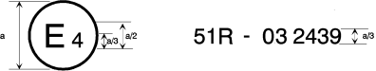
a = 8 mm min.
La marque d’homologation ci-dessus, apposée sur un véhicule, indique que le type de ce véhicule a été homologué aux Pays-Bas (E 4), en ce qui concerne les émissions sonores, en application du Règlement nº 51 et sous le numéro d’homologation 032439.
Les deux premiers chiffres du numéro d’homologation signifient que le Règlement nº 51 comprenait déjà la série 03 d’amendements lorsque l’homologation a été délivrée.
Modèle B
(voir le paragraphe 5.5 du présent Règlement)
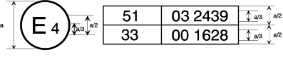
a = 8 mm min.
La marque d’homologation ci-dessus, apposée sur un véhicule, indique que le type de ce véhicule a été homologué aux Pays-Bas (E 4) en application des Règlements n^{os} 51 et 33.Les deux premiers chiffres du numéro d’homologation signifient qu’aux dates où les homologations respectives ont été délivrées, le Règlement nº 51 comprenait déjà la série 03 d’amendements et le Règlement nº 33 était dans sa version originale.
Annexe 3
Méthodes et appareils de mesure du bruit émis par les automobiles
1. Appareils de mesure
1.1 Mesures acoustiques
L’appareil utilisé pour mesurer le niveau sonore doit être un sonomètre de précision ou un appareil de mesure équivalent satisfaisant aux prescriptions applicables aux instruments de la classe 1 (ainsi que le pare-vent recommandé, le cas échéant). Ces prescriptions sont énoncées dans la publication 61672-1:2002: «Sonomètres de précision», deuxième édition, de la Commission électrotechnique internationale (CEI).
Les mesures doivent être effectuées en utilisant le temps de réponse «rapide» de l’appareil de mesure acoustique et la courbe de pondération «A» qui sont également décrits dans ladite publication. Si l’appareil utilisé est équipé d’un système de surveillance périodique du niveau de pondération fréquentielle A, les relevés doivent être faits au maximum toutes les 30 ms.
Les appareils doivent être entretenus et étalonnés conformément aux instructions du fabricant.
1.2 Étalonnage de la totalité du système de mesure acoustique pour la série de mesures
Au début et à la fin de chaque série de mesures, la totalité du système de mesure doit être vérifié au moyen d’un étalonneur acoustique satisfaisant au minimum aux prescriptions de précision de la classe 1, définies dans la publication 60942 (2003) de la CEI. Sans aucune modification du réglage, l’écart constaté entre deux relevés consécutifs doit être de 0,5 dB au maximum.
Si cet écart est supérieur, les valeurs relevées après la dernière vérification satisfaisante ne sont pas prises en considération.
1.3 Vérification de la conformité
Pour s’assurer de la conformité des appareils de mesure acoustique, on vérifiera qu’il existe un certificat de conformité valide. Ces certificats seront réputés valides pour autant que la certification de conformité aux normes ait été réalisée au cours des 12 mois précédents pour l’étalonneur acoustique et au cours des 24 mois précédents pour les appareils de mesure. Tous les essais de vérification doivent être effectués par un laboratoire agréé pour procéder à des étalonnages satisfaisant aux normes en vigueur.
1.4 Appareillage de mesure de la vitesse
Le régime du moteur doit être mesuré au moyen d’appareils d’une précision d’au moins ±2 % pour chacun des régimes prescrits pour la mesure à réaliser.
La vitesse du véhicule doit être mesurée à l’aide d’appareils d’une précision d’au moins ±0,5 km/h, en cas d’utilisation de dispositifs de mesure continue.
Si l’on utilise pour l’essai des mesures ponctuelles de la vitesse, l’appareil utilisé doit répondre aux critères de précision (au moins ±0,2 km/h).
1.5 Appareillage de mesure météorologique
L’appareillage météorologique nécessaire à la mesure des conditions ambiantes pendant l’essai doit se composer des appareils ci-dessous, qui doivent au moins avoir la précision indiquée:
a) Thermomètre: ±1 °C;
b) Anémomètre: ±1,0 m/s;
c) Baromètre ±5 hPa;
d) Hygromètre ±5 %.
2. Conditions de mesure
2.1 Terrain d’essai et conditions ambiantes pour les essais
La surface et les dimensions du terrain d’essai doivent être conformes à la Norme ISO 10844:2011.
La surface de la piste doit être dégagée de neige poudreuse, d’herbes hautes, de terre meuble ou de cendres. Aucun obstacle ne doit pouvoir perturber le champ acoustique au voisinage du microphone et de la source sonore. L’observateur chargé de faire les mesures doit se placer de façon à ne pas fausser les valeurs indiquées par l’instrument de mesure.
Les mesures ne doivent pas être faites par conditions météorologiques défavorables. Les résultats ne doivent pas faussés par des rafales de vent.
L’appareillage météorologique doit être installé à proximité du terrain d’essai, à une hauteur de 1,2 ± 0,02 m. Les mesures doivent être effectuées lorsque la température de l’air ambiant est comprise entre 5° C et 40° C.
Les essais ne doivent pas être effectués si, lors de la mesure du bruit, la vitesse du vent, y compris les rafales, dépasse 5 m/s à la hauteur du micro, au cours de la période de mesure.
Une valeur représentative de la température, de la vitesse et de la direction du vent, de l’humidité relative et de la pression barométrique doit être enregistrée au cours de la période de mesure.
Les pointes paraissant sans rapport avec les caractéristiques du niveau sonore général du véhicule ne sont pas prises en considération dans les mesures.
Le bruit ambiant doit être mesuré pendant 10 s immédiatement avant et immédiatement après chaque série d’essais. Les mesures doivent être effectuées avec les mêmes microphones et aux mêmes emplacements que pendant la procédure d’essai. Le niveau sonore maximal, pondéré en fonction de la courbe A, doit être consigné.
Le bruit ambiant (y compris le bruit éventuel du vent) doit être inférieur d’au moins 10 dB au niveau sonore maximal pondéré selon la courbe A émis par le véhicule soumis à l’essai. Si la différence entre le bruit ambiant et le bruit mesuré se situe entre 10 et 15 dB(A), pour calculer les résultats de l’essai, on soustraira la correction appropriée des valeurs indiquées par le sonomètre, selon le tableau suivant:
Différence entre le bruit ambiant et le bruit à mesurer dB(A) | 10 | 11 | 12 | 13 | 14 | 15
Correction dB(A) | 0,5 | 0,4 | 0,3 | 0,2 | 0,1 | 0,0
2.2 Véhicule
2.2.1 Le véhicule doit être représentatif des véhicules devant être commercialisés d’après les spécifications fournies par le constructeur, en accord avec le service technique, de manière être conforme aux prescriptions du présent Règlement.
Les mesures doivent être faites sans remorque, sauf lorsque celle-ci est indissociable. À la demande du constructeur, les mesures peuvent être effectuées, sur les véhicules à essieu relevable, en position relevée.
Les mesures doivent être faites sur des véhicules dont la masse d’essai mt est définie conformément au tableau ci-dessous:
Catégorie de véhicule | Masse du véhicule d’essai
M₁ | m_{t} = m_{ro}
N₁ | m_{t} = m_{ro}
N₂, N₃ | m_{t} = 50 kg par kW de puissance maximale nette nominale du moteur  La charge supplémentaire nécessaire pour atteindre la masse d’essai du véhicule doit être placée au-dessus du ou des essieux moteur(s); elle est limitée à 75 % de la charge maximale techniquement admissible sur l’essieu arrière. La tolérance sur la masse d’essai est de ±5 %.  Si le centre de gravité de la charge supplémentaire ne peut pas être centré sur l’essieu arrière, la masse d’essai du véhicule ne doit pas être supérieure à la somme de la charge sur l’essieu avant et sur l’essieu arrière lorsque le véhicule est à vide plus la charge supplémentaire.  La masse d’essai des véhicules ayant plus de deux essieux est la même que pour les véhicules à deux essieux.
M₂, M₃ | m_{t} = m_{ro} - masse du membre de l’équipage (s’il y a lieu) ou, si les essais sont effectués sur un véhicule incomplet sans carrosserie, m_{t} = 50 kg par kW de puissance maximale nette nominale du moteur respectivement, en conformité avec les conditions énoncées ci-dessus (voir les catégories N₂ et N₃)
2.2.2 À la demande du demandeur, un véhicule d’une catégorie M₂, M₃, N₂ ou N₃ est considéré comme représentatif de ce type à l’état complet si les essais sont effectués sur un véhicule incomplet sans carrosserie. Dans le cas de l’essai d’un véhicule incomplet, tous les matériaux d’insonorisation, panneaux et composants et systèmes de réduction du bruit pertinents doivent être montés sur le véhicule comme prévu par le constructeur, sauf la partie de la carrosserie qui est posée à un stade ultérieur.
Aucun nouvel essai n’est nécessaire dans le cas de l’installation d’un réservoir de carburant supplémentaire ou de la relocalisation du réservoir de carburant d’origine, à condition que les autres parties ou structures du véhicule susceptibles d’influer sur les émissions sonores n’aient pas été modifiées.
Les pneumatiques qui seront utilisés pendant l’essai doivent être représentatifs pour le véhicule et avoir été choisis par le constructeur du véhicule, leurs caractéristiques devant être enregistrées à l’addendum de la fiche de communication (annexe 1, addendum). Ils doivent correspondre à l’une des tailles de pneumatique spécifiées pour le véhicule en première monte. Le pneumatique doit être disponible sur le marché à la même date que le véhicule. Les pneumatiques doivent être gonflés à la pression recommandée par le constructeur du véhicule en fonction de la masse d’essai du véhicule et avoir une profondeur de sculpture au moins égale à 1,6 mm de la profondeur à l’état neuf.
2.2.3 Avant le début des mesures, le moteur doit être porté à ses conditions normales de fonctionnement.
2.2.4 Si le véhicule a plus de deux roues motrices, il doit être soumis à l’essai sur le mode de traction utilisé normalement en conduite routière.
2.2.5 Si le véhicule est équipé d’un ou plusieurs ventilateurs de refroidissement à commande automatique, rien ne doit interférer avec le fonctionnement de ce système au cours des mesures.
2.2.6 Si le véhicule est équipé d’un système d’échappement contenant des matériaux fibreux, le système d’échappement doit être conditionné avant l’essai conformément à l’annexe 4.
3. Méthodes d’essai
3.1 Mesure des émissions sonores des véhicules en marche
3.1.1 Conditions générales d’essai
Deux lignes, AA’ et BB’, parallèles à la ligne PP’ et situées respectivement 10 m ± 0,05 m en avant et 10 m ± 0,05 m en arrière de la ligne PP’, sont tracées sur la piste d’essai.
Quatre mesures au moins sont effectuées de chaque côté du véhicule et sur chaque rapport. Des mesures préliminaires peuvent être faites aux fins de réglage, mais ne sont pas prises en considération.
Le microphone doit être situé à une distance de 7,5 m ± 0,05 m de la ligne de référence CC’ de la piste et à 1,2 m ± 0,02 m au-dessus du sol.
Pour une mesure en champ libre, l’axe de référence (voir la norme 61672-1:2002 de la CEI) doit être horizontal et perpendiculaire à la trajectoire du véhicule CC’.
3.1.2 Conditions particulières d’essai
3.1.2.1 Véhicules des catégories M₁, M₂ ≤ 3 500 kg et N₁
La trace de axe médian du véhicule doit suivre la ligne CC’ d’aussi près que possible pendant toute la durée de l’essai, c’est-à-dire entre le moment où le véhicule s’approche de la ligne AA’ jusqu’à ce que l’arrière du véhicule franchisse la ligne BB’. Si le véhicule a plus de deux roues motrices, il doit être soumis à l’essai sur le mode de traction utilisé normalement en conduite routière.
Si le véhicule est équipé d’une boîte auxiliaire à commande manuelle ou d’un pont à rapports multiples, c’est le rapport utilisé en conduite urbaine normale qui doit être retenu. Dans tous les cas, il n’est pas tenu compte des rapports spéciaux pour manœuvres lentes, parcage ou freinage.
La masse d’essai du véhicule doit être conforme au tableau du paragraphe 2.2.1.
La vitesse d’essai v_{test} est fixée à 50 ± 1 km/h. Elle doit être atteinte lorsque le point de référence franchit la ligne PP’.
3.1.2.1.1 Rapport puissance/masse (RPM)
Le RPM se définit comme suit:
RPM = (P_{n} / m_{t}) * 1 000 kg/kW, où P_{a} est mesuré en kW et m_{t} en kg conformément au paragraphe 2.2.1 de la présente annexe.
Le rapport puissance/masse (RPM) est un facteur sans dimension utilisé pour calculer l’accélération.
3.1.2.1.2 Calcul de l’accélération
Les calculs de l’accélération ne s’appliquent qu’aux véhicules des catégories M₁ et N₁ et M₂ dont la masse maximale techniquement admissible en charge est inférieure ou égale à 3 500 kg.
Toutes les accélérations sont calculées à différentes vitesses du véhicule sur la piste d’essai. Les formules données servent au calcul de a_{wot (i)}, a_{wot (i + 1)} et a_{wot test}. Au passage de la ligne AA’ ou PP’, la vitesse retenue est celle du véhicule au moment où le point de référence franchit la ligne AA’ (v_{AA’}) ou PP’ (v_{PP’}), alors que la vitesse retenue au passage de la ligne BB’ est celle du véhicule lorsque son extrémité arrière franchit la ligne BB’ (v_{BB’}). La méthode utilisée pour déterminer l’accélération doit être précisée dans le procès-verbal d’essai.
Compte tenu de la définition du point de référence du véhicule, la longueur du véhicule (l_{veh}) est considérée comme étant différente dans la formule ci-dessous. Si le point de référence coïncide avec l’extrémité avant du véhicule, la longueur l du véhicule est égale à l_{veh}; s’il est situé au milieu du véhicule, l est égale à une demi-longueur du véhicule; s’il est situé à l’extrémité arrière du véhicule, l est égale à 0.
3.1.2.1.2.1 Méthode de calcul pour les véhicules équipés d’une boîte de vitesses manuelle, d’une boîte de vitesses automatique, d’une transmission adaptative ou d’une transmission à variation continue (TVC) et soumis à l’essai rapports bloqués:
a_{wot test} = ((v_{BB’} / 3,6)² - (v_{AA’} / 3,6)²) / (2 * (20 + l))
La valeur a_{wot test} utilisée pour la détermination du rapport de démultiplication doit correspondre à la moyenne des quatre valeurs a_{wot test (i)} obtenues lors de l’opération de mesure valide.
On peut utiliser la préaccélération. Le point où l’on commence à appuyer sur l’accélérateur avant la ligne AA’ doit être consigné dans les données relatives aux véhicules et à l’essai (voir annexe 1, addendum).
3.1.2.1.2.2 Méthode de calcul pour les véhicules équipés d’une boîte de vitesses automatique, d’une transmission adaptative ou d’une transmission à variation continue (TVC) et soumis à l’essai rapports non bloqués:
La valeur a_{wot test} utilisée pour la détermination du rapport de démultiplication doit correspondre à la moyenne des quatre valeurs a_{wot test (i)} obtenues lors de chaque opération de mesure valide.
En cas d’utilisation des dispositifs ou mesures comme décrit au paragraphe 3.1.2.1.4.2 pour la commande de la transmission aux fins du respect des prescriptions d’essai, on calculera a_{wot test} au moyen de l’équation:
a_{wot test} = ((v_{BB’} / 3,6)² - (v_{AA’} / 3,6)²) / (2 * (20 + l))
La préaccélération peut être utilisée.
Si aucun dispositif ou mesure comme décrit au paragraphe 3.1.2.1.4.2 n’est utilisé, on calculera a_{wot test} au moyen de l’équation:
a_{wot_testPP-BB} = ((v_{BB’} / 3,6)² - (v_{PP’} / 3,6)²) / (2 * (10 + l)).
La préaccélération ne peut être utilisée.
Le point où l’on commence à enfoncer l’accélérateur doit correspondre au franchissement de la ligne AA’ par le point de référence du véhicule.
3.1.2.1.2.3 Accélération recherchée
L’accélération recherchée a_{urban}, qui définit l’accélération type en circulation urbaine, est dérivée de calculs statistiques. Elle est fonction du rapport entre la puissance et la masse (RPM) du véhicule.
L’accélération recherchée a_{urban} se définit comme suit:
a_{urban} = 0,63 * log₁₀ (RPM) - 0,09.
3.1.2.1.2.4 Accélération de référence
L’accélération de référence a_{wot ref} définit l’accélération prescrite lors de l’essai d’accélération sur la piste d’essai. Elle est fonction du rapport entre la puissance et la masse du véhicule, rapport qui diffère selon la catégorie du véhicule.
L’accélération de référence a_{wot ref} se définit comme suit:
a_{wot ref} = 1,59 * log₁₀ (RPM) - 1,41 pour RPM ≥ 25
a_{wot ref} = a_{urban} = 0,63 * log₁₀ (RPM) - 0,09 pour RPM < 25
3.1.2.1.3 Facteur de puissance partielle k_{P}
Le facteur de puissance partielle k_{P} (voir par. 3.1.3.1) sert à combiner par pondération les résultats de l’essai d’accélération et de l’essai à vitesse constante des véhicules des catégories M₁ et N₁ et M₂ dont la masse maximale techniquement admissible en charge est inférieure ou égale à 3 500 kg.
Si l’essai n’est pas effectué sur un seul rapport, il convient d’utiliser a_{wot ref} en lieu et place de a_{wot test} (voir par. 3.1.3.1).
3.1.2.1.4 Choix du rapport de vitesse
Les rapports de vitesse utilisés pendant l’essai sont choisis en fonction de leur capacité d’accélération a_{wot} à pleins gaz, conformément à l’accélération de référence a_{wot ref} prescrite pour l’essai d’accélération à pleins gaz.
Certains véhicules peuvent être équipés de logiciels ou de modes différents de programmation de la transmission (par exemple, conduite: «sport», hiver, adaptative). Si le véhicule peut fonctionner sur différents modes conduisant à des accélérations applicables, le constructeur automobile doit prouver, à la satisfaction du service technique, que le véhicule est essayé sur un mode permettant d’obtenir une accélération aussi proche que possible de a_{wot ref}.
3.1.2.1.4.1 Véhicules équipés d’une boîte de vitesses manuelle, d’une boîte de vitesses automatique, d’une transmission adaptative ou d’une transmission à variation continue (TVC) et soumis à l’essai rapports bloqués
Le rapport de vitesse utilisé pendant l’essai est choisi de la façon suivante:
a) Si un rapport permet une accélération égale à l’accélération de référence a_{wot ref} ± 5 %, sans dépasser 2,0 m/s², c’est ce rapport qui est retenu;
b) Si aucun des rapports n’offre l’accélération prescrite, il faut choisir un rapport (i), ayant une capacité d’accélération supérieure et un rapport (i + 1), offrant une capacité d’accélération inférieure à l’accélération de référence. Si les capacités d’accélération sur le rapport (i) ne dépassent pas 2,0 m/s², on utilisera ces deux rapports pour l’essai. La pondération par rapport à l’accélération de référence a_{wot ref} se calcule au moyen de la formule suivante:
k = (a_{wot ref} - a_{wot (i + 1)}) / (a_{wot (i)} - a_{wot (i + 1)})
c) Si la capacité d’accélération sur le rapport (i) dépasse 2,0 m/s², on retient le rapport qui produit une accélération inférieure à 2,0 m/s², à moins que le rapport (i + 1) produise une accélération inférieure à a_{urban}. Dans ce cas, on utilisera deux rapports (i) et (i + 1), y compris le rapport (i) produisant une accélération supérieure à 2,0 m/s². Dans les autres cas, aucun autre rapport ne peut être utilisé. L’accélération a_{wot test} obtenue pendant l’essai sert à calculer le facteur de puissance partielle k_{P} à la place de a_{wot ref};
d) Si, sur le véhicule, seul un rapport peut être utilisé, l’essai d’accélération est effectué sur le rapport en question. L’accélération obtenue est ensuite utilisée pour le calcul du facteur de puissance partielle k_{P} en lieu et place de a_{wot ref};
e) Si un rapport de vitesse permet de dépasser le régime moteur nominal avant que le véhicule ne franchisse la ligne BB’, on utilisera le rapport immédiatement supérieur.
3.1.2.1.4.2 Véhicules équipés d’une boîte de vitesses automatique, d’une transmission adaptative ou d’une transmission à variation continue (TVC) et soumis à l’essai rapports non bloqués:
Le sélecteur est placé dans la position correspondant au fonctionnement tout automatique.
La valeur d’accélération a_{wot test} doit être calculée comme indiqué au paragraphe 3.1.2.1.2.2.
Au cours de l’essai, il peut y avoir passage à un rapport inférieur et à une accélération plus forte. Par contre il ne doit pas y avoir passage à un rapport supérieur et à une accélération plus faible. Tout passage sur un rapport qui n’est pas utilisé en circulation urbaine doit être évité.
Il est donc autorisé d’installer et d’utiliser un dispositif électronique ou mécanique, voire de changer la position du sélecteur, pour empêcher le rétrogradage sur un rapport qui n’est généralement pas utilisé dans les conditions d’essai spécifiées en conduite urbaine.
L’accélération a_{wot test} obtenue doit être supérieure ou égale à a_{urban}.
Dans la mesure du possible, le constructeur doit prendre des mesures pour éviter toute accélération a_{wot test} supérieure à 2,0 m/s².
L’accélération a_{wot test} obtenue est ensuite utilisée pour le calcul du facteur de puissance partielle k_{P} (voir par. 3.1.2.1.3) en lieu et place de a_{wot ref}.
3.1.2.1.5 Essai d’accélération
Le constructeur doit définir la position du point de référence avant la ligne AA’ correspondant à la pression maximale exercée sur l’accélérateur. L’accélérateur doit être actionné à fond (aussi rapidement que possible) lorsque le point de référence du véhicule atteint le point défini. L’accélérateur doit être maintenu dans cette position jusqu’à ce que l’arrière du véhicule franchisse la ligne BB’. L’accélérateur doit alors être relâché aussi vite que possible. Le point d’enfoncement total de l’accélérateur doit être consigné dans l’Addendum à la Fiche de communication (annexe 1, Addendum). Le service technique doit pouvoir effectuer des essais préliminaires.
Dans le cas des véhicules articulés composés de deux éléments indissociables considérés comme ne constituant qu’un seul et même véhicule, il n’est pas tenu compte de la semi-remorque pour déterminer le moment de franchissement de la ligne BB’.
3.1.2.1.6 Essai à vitesse constante
L’essai à vitesse constante doit être effectué sur les mêmes rapports que l’essai d’accélération à la vitesse constante de 50 km/h, avec une tolérance de ±1 km/h, entre AA’ et BB’. Lors de cet essai, la commande d’accélérateur doit être positionnée de façon à maintenir une vitesse constante entre AA’ et BB’, comme indiqué. Si le rapport a été bloqué pour l’essai d’accélération, le même rapport devra l’être pour l’essai à vitesse constante.
Il n’est pas nécessaire de réaliser un essai à vitesse constante pour les véhicules dont le RPM < 25.
3.1.2.2 Véhicules des catégories M₂ dont la masse maximale techniquement admissible en charge est supérieure à 3 500 kg, M₃, N₂ et N₃
L’axe de déplacement du véhicule doit suivre la ligne CC’ d’aussi près que possible pendant toute la durée de l’essai, c’est-à-dire entre le moment où le véhicule s’approche de la ligne AA’ jusqu’à ce que l’arrière du véhicule franchisse la ligne BB’. Cet essai doit être effectué sans remorque ni semi-remorque. Dans le cas d’une remorque difficile à dételer du véhicule tracteur, celle-ci ne doit pas être prise en considération pour le franchissement de la ligne BB’. Si le véhicule est équipé d’une machine telle qu’une bétonnière ou un compresseur, cette machine doit être arrêtée pendant l’essai. La masse du véhicule d’essai est déterminée conformément au tableau figurant au paragraphe 2.2.1.
Conditions recherchées pour les véhicules des catégories M₂ dont la masse maximale techniquement admissible en charge est supérieure à 3 500 kg et N₂:
Lorsque le point de référence franchit la ligne BB’, le régime du moteur n_{BB’} doit être compris entre 70 et 74 % du régime S, c’est-à-dire du régime auquel le moteur développe sa puissance maximale nette nominale, et la vitesse du véhicule doit être de 35 km/h ± 5 km/h. Il convient de veiller à ce que l’accélération reste stable entre la ligne AA’ et la ligne BB’.
Conditions recherchées pour les véhicules des catégories M₃ et N₃:
Lorsque le point de référence franchit la ligne BB’, le régime du moteur n_{BB’} doit être compris entre 85 et 89 % du régime S, c’est-à-dire du régime auquel le moteur développe sa puissance maximale nette nominale, et la vitesse du véhicule doit être de 35 km/h ± 5 km/h. Il convient de veiller à ce que l’accélération reste stable entre la ligne AA’ et la ligne BB’.
3.1.2.2.1 Choix du rapport
3.1.2.2.1.1 Véhicules équipés d’une boîte de vitesses à commande manuelle
Une accélération stable doit être obtenue. Le choix du rapport est déterminé par les conditions recherchées. Si la différence de vitesse dépasse les tolérances autorisées, l’essai doit être effectué sur deux rapports, dont l’un produit une vitesse supérieure à la vitesse recherchée et l’autre une vitesse inférieure à la vitesse recherchée.
Si les conditions recherchées sont remplies sur plus d’un rapport, le rapport retenu est celui qui produit la vitesse la plus proche de 35 km/h. Si la condition recherchée pour la vitesse v_{test} n’est remplie sur aucun rapport, l’essai est effectué sur deux rapports, le premier produisant une vitesse supérieure à v_{test} et le second une vitesse inférieure à v_{test}. Le régime recherché doit être atteint dans tous les cas.
Une accélération stable doit être obtenue. Si celle-ci n’est pas possible sur un rapport, ce rapport ne doit pas être pris en compte.
3.1.2.2.1.2 Véhicules équipés d’une boîte de vitesses automatique, d’une transmission adaptative ou d’une transmission à variation continue (TVC)
Le sélecteur est placé dans la position correspondant au fonctionnement tout automatique. Au cours de l’essai, il peut y avoir passage à un rapport inférieur et à une accélération plus forte. Par contre il ne doit pas y avoir passage à un rapport supérieur et à une accélération plus faible. Tout passage sur un rapport qui n’est pas utilisé en circulation urbaine doit être évité. Il est donc autorisé d’installer et d’utiliser un dispositif électronique ou mécanique, voire de changer la position du sélecteur, pour empêcher le rétrogradage sur un rapport qui n’est généralement pas utilisé dans les conditions d’essai spécifiées en conduite urbaine.
Si le véhicule est équipé d’un type de transmission qui n’offre qu’un seul rapport (marche), ce qui limite le régime du moteur pendant l’essai, il est essayé avec seulement une vitesse recherchée. Si le véhicule est équipé d’un ensemble moteur/transmission ne répondant pas aux prescriptions du paragraphe 3.1.2.2.1.1, il est essayé uniquement à la vitesse recherchée. La vitesse recherchée du véhicule pour l’essai est v_{BB’} = 35 km/h ± 5 km/h. Il est permis de passer à un rapport supérieur et à une accélération moindre après que le point de référence du véhicule a passé la ligne PP’. Deux essais doivent être exécutés, l’un avec une vitesse finale de v_{test} = v_{BB’} + 5 km/h, l’autre avec une vitesse finale de v_{test} = v_{BB’} - 5 km/h. On consignera le niveau sonore correspondant à l’essai durant lequel on aura obtenu le régime moteur le plus élevé entre les lignes AA’ et BB’.
3.1.2.2.2 Essai d’accélération
Lorsque le point de référence du véhicule franchit la ligne AA’, la commande d’accélérateur doit être actionnée à fond (sans actionnement du rétrogradage automatique vers un rapport inférieur à celui qui est normalement utilisé en conduite urbaine) et maintenue enfoncée jusqu’à ce que l’arrière du véhicule franchisse la ligne BB’ et que le point de référence se trouve au moins 5 m au-delà de cette ligne, après quoi la commande peut être relâchée.
Dans le cas des véhicules articulés composés de deux éléments indissociables considérés comme ne constituant qu’un seul véhicule, il n’est pas tenu compte de la semi-remorque pour déterminer le moment de franchissement de la ligne BB’.
3.1.3 Interprétation des résultats
Le niveau sonore maximal pondéré selon la courbe A relevé lors de chaque passage du véhicule entre les lignes AA’ et BB’ doit être noté. Si l’on observe un niveau sonore maximal manifestement hors de proportion avec le bruit habituellement émis, la valeur en question n’est pas retenue. Au moins quatre mesures pour chaque condition d’essai doivent être effectuées de chaque côté du véhicule et sur chaque rapport. Les mesures peuvent être faites sur les côtés droit et gauche séparément ou simultanément. Les quatre premiers résultats de mesures consécutives valides, situés dans une fourchette de 2 dB(A), après suppression des résultats non valides (voir par. 2.1), servent à calculer le résultat final pour le côté considéré du véhicule. Les moyennes des résultats obtenus doivent être calculées séparément pour chaque côté. Le résultat intermédiaire est la plus élevée des deux moyennes arrondies à la première décimale.
Les mesures de vitesse effectuées au droit des lignes AA’, BB’ et PP’ doivent être consignées et être utilisées pour le calcul jusqu’au premier chiffre significatif après la virgule.
L’accélération calculée a_{wot test} est consignée jusqu’à la seconde décimale.
3.1.3.1 Véhicules des catégories M₁ et N₁ et M₂ dont la masse maximale techniquement admissible en charge est inférieure ou égale à 3 500 kg
Les valeurs calculées pour l’essai d’accélération et l’essai à vitesse constante sont obtenues au moyen des formules suivantes:
L_{wot rep} = L_{wot (i + 1)} + k * (L_{wot (i)} - L_{wot (i + 1)})
L_{crs rep} = L_{crs (i + 1)} + k * (L_{crs (i)} - L_{crs (i + 1)})
où k = (a_{wot ref} - a_{wot (i + 1)}) / (a_{wot (i)} - a_{wot (i + 1)})
Si l’essai est effectué sur un seul rapport, les valeurs retenues sont les valeurs obtenues lors de chaque essai.
Le résultat final est obtenu par combinaison de L_{wot rep} et L_{crs rep} comme suit:
L_{urban} = L_{wot rep} - k_{P} * (L_{wot rep} - L_{crs rep})
Le facteur de pondération k_{P} donne le facteur de puissance partielle en conduite urbaine. Si l’essai n’est pas effectué sur un seul rapport, le facteur k_{P} se calcule comme suit:
k_{P} = 1 - (a_{urban}/a_{wot ref})
Si l’essai est effectué sur un seul rapport, le facteur kP se calcule comme suit:
kP = 1 − (a_{urban}/a_{wot} test)
Lorsque a_{wot} test est inférieur à a_{urban}:
k_{P} = 0
3.1.3.2 Véhicules des catégories M₂ dont la masse maximale techniquement admissible en charge est supérieure à 3 500 kg, M₃, N₂ et N₃
Lorsque l’essai est effectué sur un seul rapport, le résultat final est le résultat intermédiaire. Si l’essai est effectué sur deux rapports, on calcule la moyenne arithmétique des résultats intermédiaires.
3.2 Mesure du bruit émis par le véhicule à l’arrêt
3.2.1 Niveau sonore à proximité du véhicule
Les résultats des mesures doivent être consignés dans l’addendum de la Fiche de communication (annexe 1, addendum).
3.2.2 Mesures acoustiques
Un sonomètre de précision ou un appareil de mesure équivalent conforme à la définition du paragraphe 1.1 de la présente annexe doit être utilisé pour les mesures.
3.2.3 Nature du terrain d’essai − conditions ambiantes (voir la figure 2 de l’appendice de l’annexe 3)
3.2.3.1 À proximité du microphone, il ne doit se trouver aucun obstacle susceptible de perturber le champ acoustique ni aucune personne entre le microphone et la source du bruit. L’observateur chargé de faire les mesures doit se placer de façon à ne pas fausser les valeurs indiquées par l’instrument de mesure.
3.2.4 Bruits parasites et influence du vent
Les valeurs indiquées par les instruments de mesure pour le bruit ambiant et le vent doivent être inférieures d’au moins 10 dB(A) au niveau sonore à mesurer. Un pare-vent approprié peut être monté sur le microphone, à condition que l’on tienne compte de son influence sur la sensibilité du microphone (voir par. 1.1 de la présente annexe).
3.2.5 Méthode de mesure
3.2.5.1 Nature et nombre des mesures
Le niveau sonore maximal exprimé en décibels, pondéré en fonction de la courbe A (dB(A)), doit être mesuré pendant la période de fonctionnement mentionnée au paragraphe 3.2.5.3.2.1.
Trois mesures au moins doivent être effectuées en chaque point de mesure.
3.2.5.2 Mise en position et préparation du véhicule
Le véhicule est placé au centre de la zone d’essai, le sélecteur de changement de vitesse étant au point mort et l’embrayage en prise. Si la conception du véhicule ne le permet pas, le véhicule est essayé conformément aux indications du fabricant concernant l’essai du moteur à l’arrêt. Avant chaque série de mesures, le moteur doit être porté à ses conditions normales de fonctionnement, telles qu’elles sont définies par le fabricant.
Si le véhicule est équipé d’un ou plusieurs ventilateurs de refroidissement à commande automatique, rien ne doit interférer avec le fonctionnement de ce système au cours des mesures.
Le capot ou le couvercle du compartiment moteur, si le véhicule en est équipé, doit être fermé.
3.2.5.3 Mesure du bruit à proximité de l’échappement (voir la figure 2 de l’appendice de l’annexe 3)
3.2.5.3.1 Positions du microphone
3.2.5.3.1.1 Le microphone doit être placé à une distance de 0,5 m ± 0,01 m du point de référence du tuyau d’échappement défini dans la figure 2, et former un angle de 45° (±5°) avec l’axe de sortie des gaz à l’extrémité du tuyau. Il doit être placé à hauteur du point de référence, mais au moins à 0,2 m du sol. Son axe de référence doit être inscrit dans un plan parallèle au sol, en direction du point de référence situé sur la sortie d’échappement.
Si le microphone peut être placé en deux positions, on utilisera celle qui est la plus éloignée latéralement de l’axe longitudinal du véhicule.
Si l’axe du tuyau d’échappement fait un angle de 90° avec l’axe longitudinal du véhicule, le microphone doit être placé le plus loin possible du moteur.
3.2.5.3.1.2 Pour les véhicules ayant un échappement à plusieurs sorties espacées de plus de 0,3 m, on fait une mesure sur chaque sortie comme si elle était unique. La valeur du niveau de pression acoustique la plus élevée est retenue.
3.2.5.3.1.3 Pour les véhicules ayant un échappement à plusieurs sorties espacées entre elles de moins de 0,3 m et raccordées au même silencieux, la position du microphone est déterminée par rapport à la sortie la plus proche de l’une des limites extrêmes du véhicule ou, à défaut, par rapport à la sortie située le plus haut au-dessus du sol.
3.2.5.3.1.4 Pour les véhicules ayant une sortie d’échappement verticale (par exemple les véhicules utilitaires), le microphone doit être placé à hauteur de la sortie. Son axe doit être vertical et orienté vers le haut. Il doit être situé à une distance de 0,5 m ± 0,01 m du point de référence du tuyau d’échappement mais il ne doit en aucun cas être situé à moins de 0,2 m du côté du véhicule le plus proche de la sortie d’échappement.
3.2.5.3.1.5 Pour les sorties d’échappement situées sous la carrosserie, le microphone doit être placé à au moins 0,2 m de la partie du véhicule la plus proche, en un point le plus proche possible, mais il ne doit en aucun cas être situé à moins de 0,5 m, du point de référence du tuyau d’échappement, à une hauteur de 0,2 m au-dessus du sol, mais non dans l’axe de la sortie des gaz. Il est possible dans certains cas que les prescriptions concernant les angles énoncées au paragraphe 3.2.5.3.1.2 ne puissent pas être respectées.
3.2.5.3.1.6 Des exemples de position du microphone en fonction de la position du tuyau d’échappement sont donnés dans les figures 3a à 3d de l’appendice 1 de l’annexe 3.
3.2.5.3.2 Conditions de fonctionnement du moteur
3.2.5.3.2.1 Régime moteur recherché
Le régime recherché se définit comme suit:
a) 75 % du régime nominal S pour les véhicules dont le régime moteur nominal ≤ 5 000 tr/min;
b) 3 750 tr/min pour les véhicules dont le régime moteur nominal > 5 000 tr/min et < 7 500 tr/min;
c) 50 % du régime nominal S pour les véhicules dont le régime moteur nominal ≥ 7 500 tr/min.
Si le véhicule ne peut pas atteindre le régime indiqué ci-dessus, le régime recherché doit être de 5 % inférieur au régime maximal possible dans le cadre de l’essai à l’arrêt.
3.2.5.3.2.2 Mode opératoire
Le régime moteur doit être progressivement porté du ralenti au régime recherché, sans jamais sortir d’une fourchette de ±3 % par rapport au régime recherché, puis stabilisé. Ensuite, la commande d’accélération est rapidement relâchée et le régime moteur est ramené au ralenti. Le niveau sonore est mesuré pendant une période de fonctionnement comprenant un maintien du régime constant sur 1 s, ainsi que pendant toute la durée de la décélération, la valeur retenue, arrondie à la première décimale, étant celle du niveau sonore maximal relevé pendant cette période de fonctionnement.
3.2.5.3.2.3 Validation de l’essai
La mesure est considérée comme valide si, pendant au moins 1 s, le régime moteur ne s’écarte pas de plus de ±3 % du régime recherché.
3.2.6 Résultats
Trois mesures au moins doivent être effectuées pour chaque position d’essai. Le niveau sonore maximal pondéré selon la courbe A relevé lors de chacune des trois mesures doit être consigné. Les trois premiers résultats valides de mesures consécutives, situés dans une fourchette de 2 dB(A), après suppression des résultats non valides (voir par. 2.1, hormis les spécifications concernant le terrain d’essai), sont utilisés pour calculer le résultat final pour une position de mesure donnée. Le résultat final est le niveau sonore maximal, pour toutes les positions de mesure et les trois résultats de mesure.
4. Mesure des émissions sonores du véhicule en marche dans le cas des véhicules hybrides électriques de la catégorie M₁, sur lesquels le moteur à combustion interne ne peut pas fonctionner lorsque le véhicule à l’arrêt (données communiquées aux fins des essais de conformité en circulation
des véhicules hybrides)
4.1 Afin de faciliter les essais de contrôle de la conformité en circulation des véhicules hybrides électriques de la catégorie M₁, sur lesquels le moteur à combustion interne ne peut pas fonctionner lorsque le véhicule à l’arrêt, les données ci-après relatives aux mesures de la pression acoustique effectuées conformément au paragraphe 3.1 de l’annexe 3 sur les véhicule en marche sont à prendre en compte comme données de référence aux fins du contrôle de la conformité en circulation:
a) Rapport de boîte de vitesses i) ou, pour les véhicules soumis aux essais sur des rapports non verrouillés, position du sélecteur de vitesses retenue pour l’essai;
b) Position du commutateur de mode de fonctionnement lors de la mesure Lwot (i), (si un commutateur est monté);
c) Distance de préaccélération l_{PA}, exprimée en m;
d) Vitesse moyenne du véhicule (en km/h) au début de l’accélération à pleins gaz pour les essais effectués sur le rapport i); et
e) Niveau de pression acoustique L_{wot,(i)}, exprimé en dB(A), relevé lors des essais à pleins gaz sur le rapport i), défini comme le maximum des deux valeurs résultant de la moyenne des valeurs individuelles relevées à chacun des emplacements du microphone séparément.
4.2 Les données de référence aux fins du contrôle de la conformité en circulation doivent être consignées dans l’addendum de la Fiche de communication (appendice 2 de l’annexe 1 (point 2.3)).
Annexe 3 − Appendice
Positions pour l’essai des véhicules en marche
Figure 1
Position pour l’essai des véhicules en marche
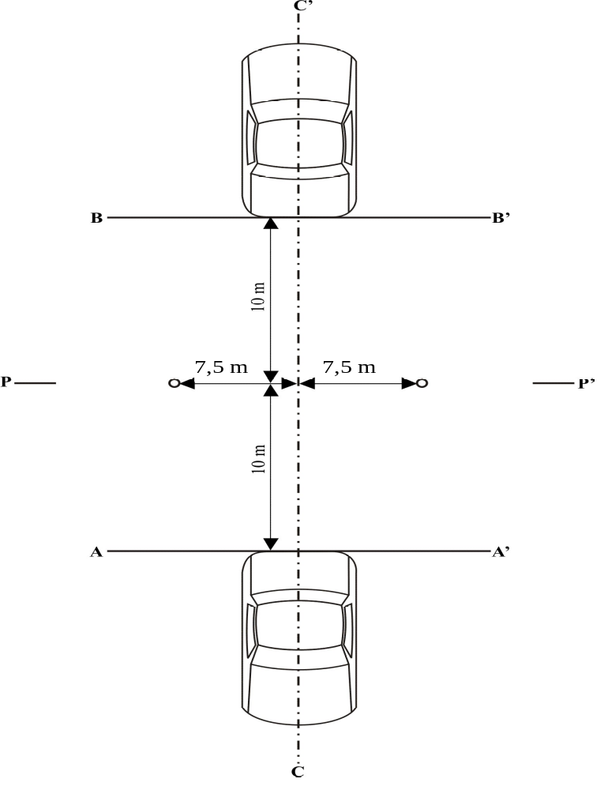

Figure 2
Point de référence
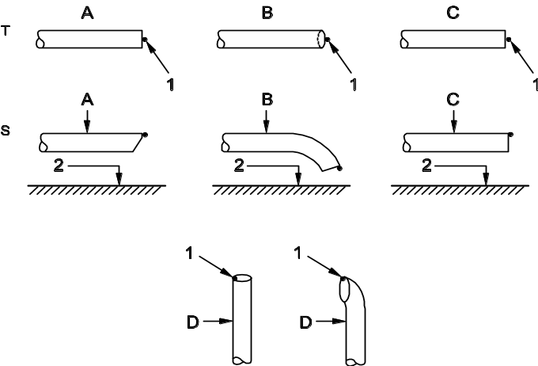 | Légende:  T = vue supérieure  S = vue latérale  1 = point de référence  2 = revêtement de la route  A = tuyau à coupe en biseau  B = tuyau courbé  C = tuyau droit  D = tuyau vertical

Figure 3a | Figure 3b
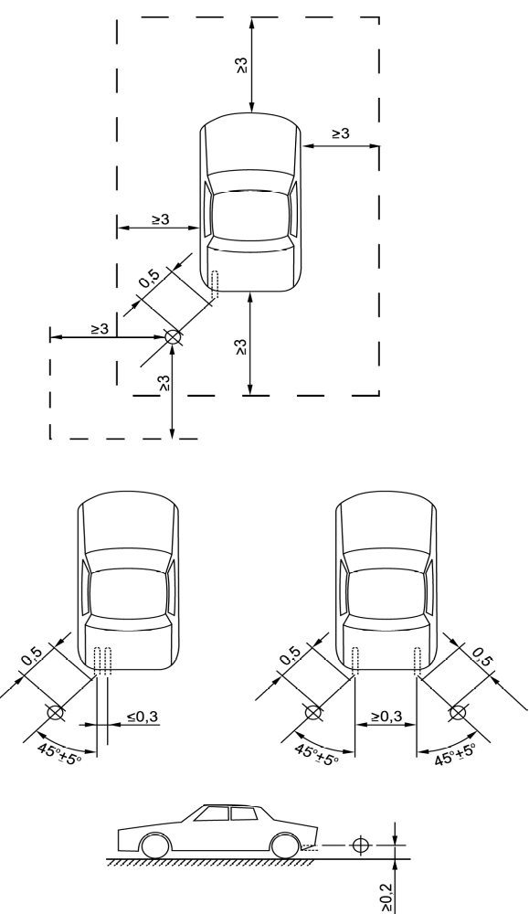 | 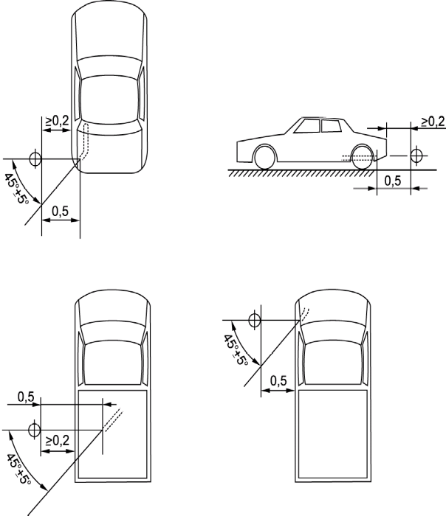

Figure 3c | Figure 3d
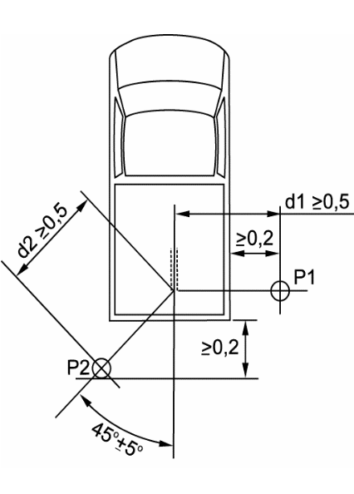 | 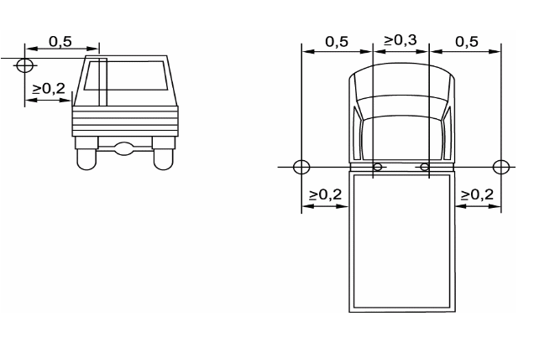

Annexe 4
Silencieux d’échappement contenant des matériaux fibreux insonorisants
1. Généralités
Des matériaux fibreux insonorisants peuvent être utilisés dans les systèmes de silencieux ou dans leurs éléments, à condition que:
a) Les gaz d’échappement ne soient pas en contact avec ceux-ci; ou
b) Le système de silencieux ou ses éléments appartiennent à la même famille que des silencieux ou des éléments de silencieux pour lesquels il a été démontré, lors d’homologations de type conformes aux prescriptions du présent Règlement appliquées à un autre type de véhicule, qu’ils ne sont pas sujets à la détérioration.
Sauf si l’une des conditions ci-dessus est remplie, le système de silencieux complet ou les éléments de celui-ci sont soumis à un conditionnement normalisé, sur l’une des trois installations et conformément aux méthodes décrites ci-dessous.
1.1 Fonctionnement continu sur route pendant 10 000 km
1.1.1 Cette phase doit comprendre 50 ± 20 % de conduite urbaine et le reste de parcours longs à vitesse élevée; le fonctionnement continu sur route peut être remplacé par un programme correspondant sur piste d’essai.
1.1.2 Les deux régimes de vitesse doivent être alternés à au moins deux reprises.
1.1.3 Le programme d’essai complet doit prévoir au minimum 10 arrêts d’une durée d’au moins 3 h chacun, afin de reproduire les effets du refroidissement et d’une éventuelle condensation.
1.2 Conditionnement au banc d’essai
1.2.1 Le système de silencieux d’échappement ou ses éléments doivent être montés avec les pièces d’origine et conformément aux instructions du constructeur sur le véhicule visé au paragraphe 3.3 du présent Règlement ou sur le moteur visé au paragraphe 3.4 dudit Règlement. Dans le premier cas, le véhicule doit être installé sur un banc à rouleaux; dans le deuxième cas, le moteur doit être accouplé à un dynamomètre.
1.2.2 L’essai doit être effectué en six périodes de 6 h chacune, séparées par un arrêt d’au moins 12 h, afin de reproduire les effets du refroidissement et d’une éventuelle condensation.
1.2.3 Pendant chaque période de 6 h, le moteur doit fonctionner dans les conditions suivantes:
a) Cinq minutes au ralenti;
b) Une heure à un quart de sa charge maximale et aux trois quarts de son régime maximal nominal (S);
c) Une heure à la moitié de sa charge maximale et aux trois quarts de son régime maximal nominal (S);
d) Dix minutes à pleine charge et aux trois quarts de son régime maximal nominal (S);
e) Quinze minutes à la moitié de sa charge maximale et à son régime maximal nominal (S);
f) Trente minutes à un quart de sa charge maximale et à son régime maximal nominal (S).
Chaque période doit comprendre deux séries des six séquences ci-dessus, dans l’ordre indiqué.
1.2.4 Pendant l’essai, le système de silencieux ou ses éléments ne doivent pas être refroidis par un courant d’air forcé simulant l’écoulement normal de l’air autour du véhicule. Néanmoins, à la demande du constructeur, le système de silencieux ou ses éléments peuvent être refroidis afin de ne pas dépasser la température enregistrée à l’entrée du silencieux lorsque le véhicule se déplace à sa vitesse maximale.
1.3 Conditionnement par impulsions
1.3.1 Le système de silencieux ou ses éléments doivent être montés sur le véhicule défini au paragraphe 3.3 du présent Règlement ou sur le moteur défini au paragraphe 3.4 dudit Règlement. Dans le premier cas, le véhicule doit être installé sur un banc à rouleaux; dans le deuxième cas, le moteur doit être accouplé à un banc dynamométrique.
L’appareillage d’essai, dont on trouvera un schéma détaillé à la figure 1 de l’appendice de la présente annexe, doit être raccordé à la sortie du système de silencieux. Tout autre appareillage donnant des résultats équivalents est admis.
1.3.2 L’appareillage d’essai doit être réglé de telle façon que l’écoulement des gaz d’échappement soit alternativement interrompu et rétabli par la soupape à fermeture rapide sur 2 500 cycles.
1.3.3 La soupape doit s’ouvrir lorsque la contrepression des gaz d’échappement, mesurée à 100 mm au moins en aval de la bride d’entrée, atteint une valeur comprise entre 35 et 40 kPa. Elle doit se refermer lorsque cette pression ne s’écarte pas de plus de 10 % de sa valeur constante lorsqu’elle est ouverte.
1.3.4 Le temporisateur doit être réglé pour la durée d’évacuation résultant des dispositions du paragraphe 1.3.3 ci-dessus.
1.3.5 Le régime du moteur doit être égal à 75 % du régime nominal (S) auquel le moteur développe sa puissance maximale nette nominale.
1.3.6 La puissance indiquée par le dynamomètre doit être égale à 50 % de la puissance mesurée à pleins gaz à 75 % du régime moteur nominal (S).
1.3.7 Tous les orifices de purge doivent être obturés pendant l’essai.
1.3.8 L’essai complet doit être effectué dans les 48 h.
Si nécessaire, une période de refroidissement sera observée toutes les heures.
Annexe 4 − Appendice
Figure 3
Appareillage de conditionnement
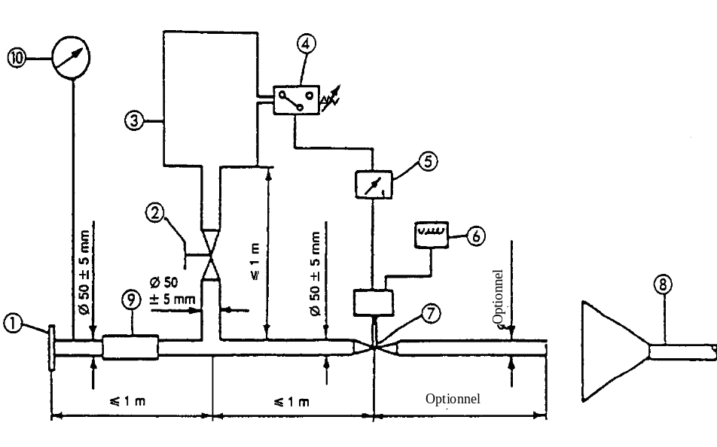
1. Bride ou manchon de raccordement à la sortie du système de silencieux d’échappement complet à essayer.
2. Vanne de réglage à commande manuelle.
3. Réservoir de compensation d’une capacité maximale de 40 l ayant un temps de remplissage d’au moins 1 s.
4. Manocontact: plage de fonctionnement: de 0,05 à 2,5 bar.
5. Relais temporisé.
6. Compteur de pulsations.
7. Soupape à fermeture rapide: on peut utiliser une soupape de ralentisseur d’échappement d’un diamètre de 60 mm. Cette soupape est commandée par un vérin pneumatique pouvant développer une force de 120 N sous une pression de 4 bar. Le temps de réponse, à l’ouverture comme à la fermeture, ne doit pas dépasser 0,5 s.
8. Aspiration des gaz d’échappement.
9. Tuyau flexible.
10. Manomètre de contrôle.
Annexe 5
Bruit du système de freinage à air comprimé
1. Méthode de mesure
La mesure se fait aux positions 2 et 6 du microphone (voir fig. 1), le véhicule étant à l’arrêt. On mesure le niveau sonore (pondéré en fonction de la courbe A) le plus élevé pendant la décharge du régulateur de pression et pendant la décharge consécutive à l’utilisation du frein de service et du frein de stationnement.
Le bruit causé par la décharge du régulateur de pression doit être mesuré alors que le moteur tourne au ralenti. Quant au bruit causé par l’autre mode de décharge, il est enregistré pendant que l’on actionne le frein de service et le frein de stationnement; avant chaque mesure, le compresseur d’air est ramené à sa pression de fonctionnement maximale admissible, après quoi le moteur est arrêté.
2. Évaluation des résultats
Pour toutes les positions du microphone, on relève deux valeurs de mesure. Afin de compenser toute inexactitude du matériel de mesure, la valeur relevée est réduite de 1 dB(A) et c’est cette valeur réduite qui est retenue comme résultat de la mesure. Les résultats sont considérés comme valides si par une même position du microphone la différence entre les deux valeurs de mesure ne dépasse pas 2 dB(A). C’est la plus grande des deux valeurs qui est retenue comme résultat. Si ce résultat dépasse la limite autorisée de 1 dB(A), deux mesures supplémentaires doivent être exécutées pour la même position du microphone.
Dans ce cas, trois des quatre valeurs de mesure obtenues à cette position doivent respecter la limite de niveau sonore fixée.
3. Valeur limite
Le niveau sonore ne doit pas dépasser la limite de 72 dB(A).
Annexe 5 − Appendice

Figure 1
Positions du microphone pour la mesure du bruit du système de freinage
à air comprimé
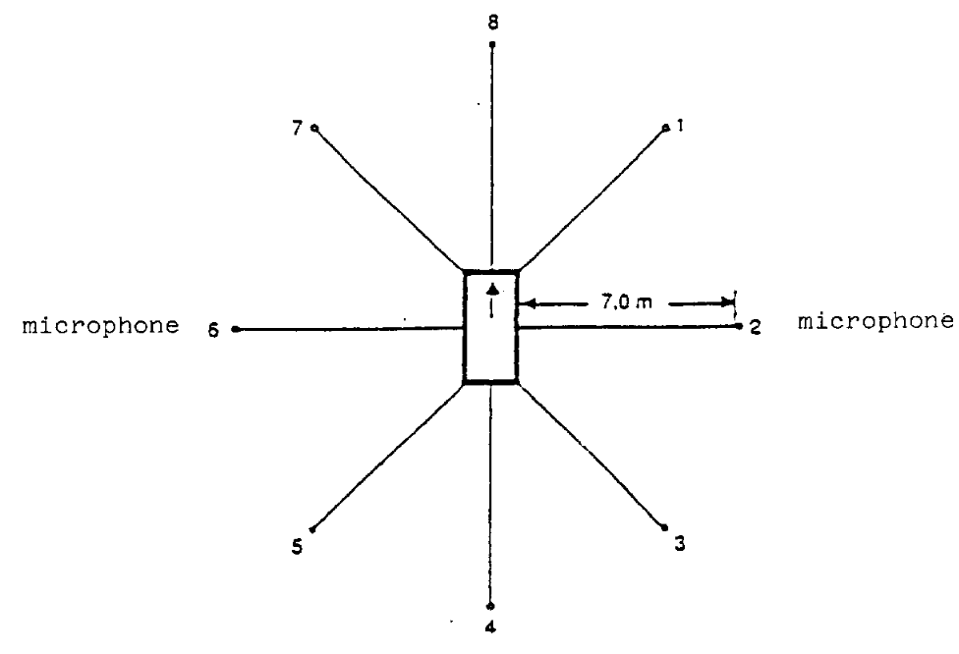
Les mesures se font sur le véhicule à l’arrêt, comme indiqué sur la figure 1, à partir de deux positions du microphone, à 7 m du contour extérieur du véhicule, et à une hauteur de 1,2 m au-dessus du sol.
Annexe 6
Contrôles de la conformité de la production
1. Généralités
Les présentes dispositions sont conformes aux dispositions d’essai applicables pour le contrôle de la conformité de la production selon le paragraphe 8 du présent Règlement.
2. Mode opératoire
Le terrain d’essai et les instruments de mesure utilisés doivent être ceux qui sont décrits à l’annexe 3.
2.1 Le ou les véhicules essayés doivent être soumis à l’essai de mesure des émissions sonores des véhicules en marche décrit au paragraphe 3.1 de l’annexe 3.
2.2 Émissions sonores du système à air comprimé
Les véhicules dont la masse maximale dépasse 2,8 t qui sont équipés d’un système à air comprimé doivent être soumis à un essai additionnel de mesure des émissions sonores du système à air comprimé tel qu’il est décrit au paragraphe 1 de l’annexe 5.
2.3 Prescriptions supplémentaires concernant les émissions sonores
Le constructeur du véhicule doit évaluer la conformité avec les prescriptions supplémentaires concernant les émissions sonores par une méthode appropriée (notamment, mais non exclusivement, en contrôlant des pièces) ou en effectuant l’essai décrit à l’annexe 7.
3. Prélèvement et évaluation des résultats
Un véhicule doit être choisi et soumis aux essais prescrits au paragraphe 2 ci-dessus. Si le niveau sonore du véhicule essayé ne dépasse pas de plus de 1 dB(A) la valeur limite prescrite à l’annexe 3, et, lorsqu’il y a lieu, au paragraphe 3 de l’annexe 5, le véhicule est considéré comme satisfaisant aux dispositions du présent Règlement.
Si l’un des résultats d’essais ne remplit pas les conditions de conformité de la production énoncées dans la présente annexe et au paragraphe 8 du présent Règlement, deux autres véhicules du même type doivent être soumis aux essais prescrits au paragraphe 2 ci-dessus.
Si les résultats des essais sur les deuxième et troisième véhicules remplissent les conditions de conformité de la production énoncées dans la présente annexe et au paragraphe 8 du présent Règlement, le véhicule est considéré comme satisfaisant aux dispositions relatives à la conformité de la production.
Si l’un des résultats des essais sur les deuxième et troisième véhicules ne remplit pas les conditions de conformité de la production énoncées dans la présente annexe et au paragraphe 8 du présent Règlement, le type de véhicule est considéré comme ne satisfaisant pas aux prescriptions du présent Règlement et le constructeur doit prendre les mesures nécessaires pour rétablir la conformité.
Annexe 7
Méthode de mesure utilisée pour évaluer la conformité avec les prescriptions supplémentaires concernant les émissions sonores
(Dispositions applicables uniquement aux véhicules visés au paragraphe 6.2.3 du présent Règlement)
1. Généralités
La présente annexe décrit une méthode de mesure à appliquer pour contrôler la conformité du véhicule avec les prescriptions supplémentaires concernant les émissions sonores (PSES/ASEP) conformément au paragraphe 6.2.3 du présent Règlement.
Il n’est pas obligatoire de procéder à des essais réels lors d’une demande d’homologation de type. Le constructeur doit signer la déclaration de conformité de l’appendice 1 de la présente annexe. L’autorité d’homologation de type a la possibilité de demander des renseignements supplémentaires sur la déclaration de conformité et/ou d’effectuer les essais décrits ci-après.
La procédure définie dans la présente annexe implique l’exécution d’un essai conformément à l’annexe 3. L’essai décrit à l’annexe 3 du présent Règlement doit être effectué sur la même piste et dans des conditions similaires à celles des essais conformément à la présente annexe.
2. Méthode de mesure
2.1 Instruments de mesure et conditions de mesure
S’il n’en est pas disposé autrement ci-après, les instruments de mesure, les conditions de mesure et l’état du véhicule sont équivalents à ceux qui sont définis aux paragraphes 1 et 2 de l’annexe 3.
Lorsque le véhicule peut fonctionner sur différents modes, qui ont une incidence sur les émissions sonores, ces modes doivent tous satisfaire aux prescriptions de la présente annexe. Si le constructeur a effectué des essais pour démontrer à l’autorité compétente la conformité avec les prescriptions ci-dessus, les modes employés au cours de ces essais doivent être consignés dans un procès-verbal d’essai.
2.2 Méthode d’essai
S’il n’en est pas disposé autrement ci-après, les conditions et les procédures définies aux paragraphes 3.1 à 3.1.2.1.2.2 de l’annexe 3 doivent être appliquées. Aux fins de la présente annexe, il est procédé aux mesures et aux évaluations au cours d’un seul essai.
2.3 Plage de contrôle
Les conditions de fonctionnement doivent être les suivantes:
Vitesse du véhicule V_{AA_ASEP}: v_{AA} ≥ 20 km/h
Accélération du véhicule a_{WOT ASEP}: a_{WOT} ≤ 5,0 m/s²
Régime moteur: n_{BB_ASEP} n_{BB} ≤ 2,0 * PMR^{-0,222}* s ou
n_{BB} ≤ 0,9*s, la plus petite de
ces deux valeurs étant retenue
Vitesse du véhicule V_{BB_ASEP}:
Si n_{BB_ASEP} est atteint sur un seul
rapport v_{BB} ≤ 70 km/h
Dans tous les autres cas vBB ≤ 80 km/h
Rapports k ≤ au rapport i déterminé
selon l’annexe 3
Si le régime moteur du véhicule, sur le rapport applicable le plus bas, n’atteint pas sa valeur maximale au-dessous de 70 km/h, la vitesse limite du véhicule est de 80 km/h.
2.4 Rapports de la boîte de vitesses
Les prescriptions supplémentaires concernant les émissions sonores s’appliquent à tout rapport k qui permet d’obtenir des résultats d’essais qui sont compris dans la plage de contrôle définie au paragraphe 2.3 de la présente annexe.
Dans le cas de véhicules équipés d’une boîte de vitesses automatique, d’une transmission à programmation adaptative ou d’une transmission à variation continue (TVC) et soumis à l’essai rapports non bloqués, l’essai peut comprendre le passage à un rapport inférieur et à une accélération plus forte. Par contre, le passage à un rapport supérieur avec une accélération plus faible n’est pas admis. Tout changement de vitesses aboutissant à des conditions non conformes aux conditions limites doit être empêché. Dans un tel cas, il est permis d’installer et d’utiliser un dispositif électronique ou mécanique, voire de changer la position du sélecteur.
2.5 Conditions recherchées
Les émissions sonores doivent être mesurées sur chacun des rapports de la boîte de vitesses aux quatre points d’essai, qui sont définis ci-après.
Le premier point d’essai P₁ est défini par la vitesse d’entrée du véhicule v_{AA} de 20 km/h. Si une accélération stable ne peut être obtenue, la vitesse doit être augmentée par paliers de 5 km/h jusqu’à ce que cette condition soit remplie.
Le quatrième point d’essai P₄ est défini par la vitesse maximale au droit de la ligne BB’ sur ce rapport, les conditions limites étant spécifiées au paragraphe 2.3.
Les deux autres points d’essai sont définis par la formule suivante:
Point d’essai P_{j}: v_{BB_j} = v_{BB_1} + ((j - 1) / 3) * (v_{BB_4} - v_{BB_1}) pour j = 2 et 3
où:
v_{BB_1} = vitesse du véhicule au droit de la ligne BB’ pour le point d’essai P₁
v_{BB_4} = vitesse du véhicule au droit de la ligne BB’ pour le point d’essai P₄
Tolérance pour v_{BB_j}: ±3 km/h
Pour tous les points d’essai, les conditions limites spécifiées au paragraphe 2.3 doivent être respectées.
2.6 Essai du véhicule
L’axe médian du véhicule doit être aussi proche que possible de la ligne CC’ pendant toute la durée de l’essai, depuis le moment où le véhicule s’approche de la ligne AA’ jusqu’à ce que l’arrière du véhicule franchisse la ligne BB’.
Au droit de la ligne AA’, l’accélérateur doit être complètement enfoncé. Pour que l’accélération varie moins ou pour éviter une décélération entre les lignes AA’ et BB’, une préaccélération avant la ligne AA’ peut être utilisée. L’accélérateur doit être maintenu enfoncé jusqu’à ce que l’arrière du véhicule franchisse la ligne BB’.
Pour chaque parcours d’essai, les paramètres suivants doivent être mesurés et consignés:
Le niveau maximal de pression acoustique pondéré A mesuré des deux côtés du véhicule lors de chaque passage du véhicule entre les lignes AA’ et BB’ doit être arrondi à la première décimale (L_{wot,kj}). Si l’on observe une pointe de niveau sonore s’écartant manifestement du niveau de bruit généralement émis, la mesure est annulée. Les mesures peuvent être faites séparément ou simultanément sur les côtés droit et gauche.
Les valeurs de vitesse mesurées au droit des lignes AA’ et BB’ doivent être indiquées jusqu’à la première décimale significative (v_{AA,kj}; v_{BB,kj}).
Le cas échéant, les mesures du régime de rotation du moteur au droit des lignes AA’ et BB’ doivent être indiquées arrondies au chiffre entier le plus proche (n_{AA,kj}; n_{BB,kj}).
Les valeurs d’accélération calculées doivent être déterminées au moyen des formules figurant au paragraphe 3.1.2.1.2 de l’annexe 3 et indiquées jusqu’à la seconde décimale (a_{wot,test,kj}).
3. Analyse des résultats
3.1 Détermination du point d’alignement sur chacun des rapports de boîte
de vitesses
Pour les mesures sur le rapport i et les rapports inférieurs, le point d’alignement correspond au niveau sonore maximal L_{woti}, au régime moteur consigné n_{woti} et à une vitesse du véhicule v_{woti} au droit de la ligne BB’ sur le rapport i de l’essai d’accélération prescrit à l’annexe 3.
L_{anchor,i} = L_{woti,Annex 3}
n_{anchor,i} = n_{BB,woti,Annex 3}
v_{anchor,i} = v_{BB,woti,Annex 3}
Pour les mesures sur le rapport i+1, le point d’alignement correspond au niveau sonore maximal L_{woti+1}, au régime moteur consigné n_{woti+1} et à une vitesse du véhicule v_{woti+1} au droit de la ligne BB’ sur le rapport i+1 de l’essai d’accélération prescrit à l’annexe 3.
L_{anchor,i+1} = L_{woti+1,Annex 3}
n_{anchor,i+1} = n_{BB,woti+1,Annex 3}
v_{anchor,i+1} = v_{BB,woti+1,Annex 3}
3.2 Pente de la ligne de régression sur chacun des rapports
Les émissions sonores doivent être évaluées en fonction du régime moteur, conformément au paragraphe 3.2.1.
3.2.1 Calcul de la pente de la ligne de régression sur chacun des rapports
On mesure la pente de la ligne de régression à l’aide du point d’alignement et des quatre mesures supplémentaires corrélées.
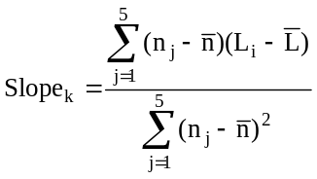 (en dB(A)/1 000 min⁻¹)
où 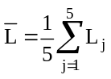et 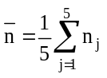;
où n_{j} = régime du moteur mesuré au droit de la ligne BB’
3.2.2 Pente de la ligne de régression sur chacun des rapports
La pente (Slope_{k}) d’un rapport donné est le résultat de la formule exposée au paragraphe 3.2.1 arrondi à la première décimale, mais ne dépassant pas 5 dB(A)/1 000 min⁻¹.
3.3 Calcul de l’accroissement linéaire attendu du niveau sonore pour chacune
des mesures
Le niveau sonore L_{ASEP,kj} pour le point de mesure j et le rapport k doit être calculé à partir des régimes moteur mesurés en chaque point de mesure et de la pente spécifiée dans le paragraphe 3.2 ci-dessus au point d’alignement spécifique pour chacun des rapports.
Pour n_{BB_k,j} ≤ n_{anchor,k}:
L_{ASEP_k,j} = L_{anchor_k} + (Slope_{k} - Y) * (n_{BB_k,j} - n_{anchor,k})/1 000
Pour n_{BB_k,j} > n_{anchor,k}:
L_{ASEP_k,j} = L_{anchor_k} + (Slope_{k} + Y) * (n_{BB_k,j} - n_{anchor,k})/1 000
où Y = 1
3.4 Échantillons essayés
Si l’autorité d’homologation de type en fait la demande, il doit être procédé à deux essais supplémentaires conformément aux conditions limites spécifiées au paragraphe 2.3 de la présente annexe.
4. Interprétation des résultats
Chaque mesure de niveau sonore doit être évaluée individuellement.
Le niveau sonore, en tout point de mesure spécifié, ne doit pas dépasser les limites indiquées ci-après:
L_{kj} ≤ L_{ASEP_k.j} + x
où:
x = 3 dB(A) pour les véhicules à transmission automatique non verrouillable ou à transmission à variateur continu non verrouillable (TVC);
x = 2 dB(A) + valeur limite - L_{urban} de l’annexe 3 pour tous les autres véhicules.
Si le niveau sonore en un point dépasse la limite, deux mesures supplémentaires en ce même point doivent être effectuées afin de lever l’incertitude sur la mesure. Le véhicule reste en conformité avec les prescriptions PSES si la moyenne des trois mesures en ce point respecte les prescriptions.
5. Valeur de référence
La valeur de référence est déterminée en un point unique pour un rapport donné, par simulation d’une accélération entre une vitesse d’entrée v_{aa} de 50 km/h et une vitesse de sortie v_{bb} égale à 61 km/h. La conformité du niveau sonore en ce point peut être soit calculée sur la base des résultats obtenus au paragraphe 3.2.2 et des prescriptions énoncées ci-après, soit évaluée au moyen de mesures directes en utilisant le rapport comme il est indiqué ci-après.
5.1 La détermination du rapport k se fait comme suit:
k = 3 pour toutes les transmissions manuelles et transmissions automatiques à 5 rapports au maximum;
k = 4 pour les transmissions automatiques à 6 rapports et plus.
En l’absence de rapports discrets, par exemple dans le cas d’une boîte de vitesses automatique non verrouillable ou d’une transmission à variateur continu non verrouillable (TVC), le rapport à prendre en compte pour le calcul ultérieur doit être déterminé sur la base du résultat de l’essai d’accélération de l’annexe 3 en utilisant le régime moteur et la vitesse du véhicule consignés au droit de la ligne BB’.
5.2 Définition du régime moteur de référence n_{ref_k}
Le régime moteur de référence du véhicule, n_{ref_k}, doit être calculé sur le rapport k à la vitesse de référence V_{ref} = 61 km/h.
5.3 Calcul de L_{ref} au moyen de la formule suivante:
L_{ref} = L_{anchor_k} + Slope_{k} * (n_{ref_k} - n_{anchor_k}) / 1 000
L_{ref} doit être inférieur ou égal à 76 dB(A).
Pour les véhicules équipés d’une boîte de vitesses manuelle à plus de 4 rapports en marche avant et d’un moteur développant une puissance maximale nette nominale supérieure à 140 kW (mesurée conformément au Règlement nº 85) et ayant un rapport puissance maximale/masse maximale supérieur à 75, L_{ref} doit être inférieur ou égal à 79 dB(A).
Pour les véhicules équipés d’une boîte de vitesses automatique à plus de quatre rapports en marche avant et d’un moteur développant une puissance supérieure à 140 kW (mesurée conformément au Règlement nº 85) et ayant un rapport puissance maximale/masse maximale supérieur à 75 kW/t, L_{ref} doit être inférieur ou égal à 78 dB(A).
6. Évaluation des valeurs PSES/ASEP sur la base du principe de L_Urban
6.1 Généralités
Cette procédure d’évaluation peut être appliquée comme alternative, au choix du constructeur, à la procédure prescrite au paragraphe 3 de la présente annexe et qui est applicable à toutes les variantes technologiques de véhicules. Il incombe au constructeur du véhicule de définir la procédure d’essai correcte. Sauf indication contraire, tous les essais et les calculs doivent se faire comme spécifié à l’annexe 3 au présent Règlement.
6.2 Calcul de L_Urban_ASEP
À partir de tout facteur L_wot_ASEP comme mesuré conformément à la présente annexe, L_Urban_ASEP doit se calculer comme suit:
a) Calculer a_wot_test_ASEP à partir des calculs d’ l’accélération conformément aux paragraphes 3.1.2.1.2.1 ou 3.1.2.1.2.2, selon qu’il convient, de l’annexe 3 au présent Règlement;
b) Déterminer la vitesse du véhicule (v_BB_ASEP) au droit de la ligne BB’ au cours de l’essai L_wot_ASEP;
c) Calculer kp_ASEP comme suit:
kp_ASEP = 1 - (a_urban / a_wot_test_ASEP)
Les résultats pour lesquels a_wot_test_ASEP est inférieur à a_urban sont à rejeter;
d) Calculer L_Urban_Measured_ASEP comme suit:
L_Urban_Measured_ ASEP =
L_wot_ASEP - kp_ASEP * (L_wot_ASEP - L_crs)
Pour la suite du calcul, utiliser la valeur L_Urban obtenue selon l’annexe 3 du présent Règlement, non arrondie, exprimée à la première décimale (xx.x);
e) Calculer L_Urban_Normalized comme suit:
L_Urban_Normalized = L_Urban_Measured_ASEP - L_Urban;
f) Calculer L_Urban_ASEP comme suit:
L_Urban_ASEP =
L_Urban_Normalized - (0,15 * (V_BB_ASEP - 50));
g) Conformité aux valeurs limites:
L_Urban_ASEP doit être inférieur ou égal à 3,0 dB.
Annexe 7 − Appendice
Déclaration de conformité avec les prescriptions supplémentaires concernant les émissions sonores
(Format maximal: A4 (210 x 297 mm))
(Nom du constructeur) atteste que les véhicules de ce type (type de véhicule en ce qui concerne ses émissions sonores, en application du Règlement CEE nº 51) satisfont aux prescriptions du paragraphe 6.2.3 du Règlement nº 51.
(Nom du constructeur) fait cette déclaration en bonne foi, après avoir procédé à une évaluation technique appropriée des caractéristiques du véhicule en ce qui concerne les émissions sonores.
Date:
Nom du représentant agréé par le constructeur:
Signature du représentant agréé par le constructeur:

* * Conformément au programme de travail du Comité des transports intérieurs pour la période 2012-2016 (ECE/TRANS/224, par. 94, et ECE/TRANS/2012/12, activité 02.4), le Forum mondial a pour mission d’élaborer, d’harmoniser et de mettre à jour les Règlements en vue d’améliorer les caractéristiques fonctionnelles des véhicules. Le présent document est soumis dans le cadre de ce mandat.
? Selon la Résolution d’ensemble sur la construction des véhicules (R.E.3), document ECE/TRANS/WP.29/78/Rev.3, par. 2 − www.unece.org/trans/main/wp29/wp29wgs/wp29gen/ wp29resolutions.html.
? La liste des numéros distinctifs des Parties contractantes à l’Accord de 1958 est reproduite à l’annexe 3 de la Résolution d’ensemble sur la construction des véhicules (R.E.3), document ECE/TRANS/WP.29/78/Rev.3, annexe 3 − www.unece.org/trans/main/wp29/wp29wgs/wp29gen/ wp29resolutions.html.
? Un essai sur véhicule à l’arrêt est exécuté pour établir une valeur de référence à l’intention des administrations qui utilisent cette méthode pour le contrôle des véhicules en service.
? Selon la Résolution d’ensemble sur la construction des véhicules (R.E.3), document ECE/TRANS/WP.29/78/Rev.3, par. 2 − www.unece.org/trans/main/wp29/wp29wgs/wp29gen/ wp29resolutions.html.
? Numéro distinctif du pays qui a accordé, étendu, refusé ou retiré l’homologation (voir prescriptions relatives à l’homologation dans les règlements).
? Biffer les mentions inutiles.
? Si le moyen d’identification du type contient des caractères n’intéressant pas la description du type de véhicule couvert par la présente fiche de renseignements, ces caractères doivent être remplacés par le symbole «?» dans la documentation (par exemple ABC??123??).
? Comme défini dans la R.E.3.
? Seulement aux fins de la définition des «véhicules tout terrain».
? Norme ISO 612:1978 − Véhicules routiers − Dimensions des automobiles et véhicules tractés − Dénominations et définitions. a) Pour un modèle comportant une version à cabine normale et une version à cabine-couchette, donner les dimensions et masses dans les deux cas; b) L’équipement optionnel qui modifie les dimensions du véhicule doit être signalé.
? La masse du conducteur est fixée à 75 kg. Les réservoirs contenant des liquides (à l’exception de ceux destinés aux eaux usées, qui doivent être vides) sont remplis à 90 % de la capacité déclarée par le constructeur. Les informations demandées au point 2.2 b) n’ont pas à être fournies pour les catégories de véhicules N₂, N₃, M₂ et M₃.
? Pour les remorques ou semi-remorques et pour les véhicules attelés à une remorque ou à une semi-remorque exerçant une pression verticale importante sur le dispositif d’attelage ou sur la sellette d’attelage, cette valeur, divisée par l’intensité normale de la pesanteur, est ajoutée à la masse maximale techniquement admissible. Indiquer les valeurs maximale et minimale pour chaque variante.
? Indiquer les valeurs maximale et minimale pour chaque variante.
? Les véhicules qui peuvent fonctionner soit à l’essence, soit au gazole en combinaison avec un autre carburant, les renseignements doivent être fournis dans chaque cas. Pour les moteurs et les systèmes non classiques, des renseignements équivalents à ceux visés à la présente rubrique doivent être fournis par le constructeur.
? Cette valeur doit être calculée avec π = 3,1416 et arrondie au cm³ le plus proche.
? Les renseignements demandés doivent être fournis pour toutes les variantes proposées.
? TVC: Transmission à variation continue.
? Dans le cas des remorques, vitesse maximale autorisée déclarée par le constructeur.
? Ce dernier numéro n’est mentionné qu’à titre d’exemple.
? La contribution du pneumatique au niveau sonore global est importante et il doit donc être tenu compte des prescriptions existantes relatives au bruit de roulement pneumatique/route. Les pneumatiques à neige et pneumatiques spéciaux comme définis au paragraphe 2 du Règlement nº 117 devraient être exclus lors des mesures d’homologation de type et de conformité de la production si le fabricant le demande, conformément au Règlement nº 117.
? Voir fig. 1 de l’appendice de l’annexe 3.

